**ĐẠI HỌC QUỐC GIA TP.HCM** **CỘNG HÒA XÃ HỘI CHỦ NGHĨA VIỆT NAM**

**TRƯỜNG ĐẠI HỌC BÁCH KHOA Độc lập - Tự do - Hạnh phúc**

NHIỆM VỤ LUẬN VĂN THẠC SĨ

Họ tên học viên: Phạm Hiển Long MSHV: 1970668

Ngày, tháng, năm sinh: 11/09/1996 Nơi sinh:TP-HCM

Chuyên ngành: Kỹ Thuật Viễn Thông Mã ngành: 8520208

**I.TÊN ĐỀ TÀI:**

**HỆ THỐNG PHÁT HIỆN NGƯỜI ĐI BỘ SỬ DỤNG MÔ HÌNH YOLOV5 CẢI TIẾN**

**II.NHIỆM VỤ VÀ NỘI DUNG:**

Từ nghiên cứu tổng quan và tình hình nghiên cứu ngoài nước, đề tài thực hiện trong luận văn này là:

* Phát triển và cải thiện mô hình Yolov5 để tăng chất lượng phát hiện người đi bộ của hệ thống.
* Hiện thực giải thuật trên kit Jetson (hoặc là GPU).

**III.NGÀY GIAO NHIỆM VỤ:** (Ghi theo trong QĐ giao đề tài).6/2/2023....................................

**IV.NGÀY HOÀN THÀNH NHIỆM VỤ**: (Ghi theo trong QĐ giao đề tài).28/12/2023...............

**V.CÁN BỘ HƯỚNG DẪN (**Ghi rõ học hàm, học vị, họ, tên): PGS.TS TRƯƠNG QUANG VINH

Tp. HCM, ngày . . .. tháng. . .. năm 20....

**CÁN BỘ HƯỚNG DẪN CHỦ NHIỆM BỘ MÔN ĐÀO TẠO**

(Họ tên và chữ ký)(Họ tên và chữ ký

**TRƯỞNG KHOA**….………

(Họ tên và chữ ký)

**LỜI CẢM ƠN**

*Lời đầu tiên, em xin gửi lời cảm ơn chân thành đến tất cả quý Thầy/Cô giảng dạy tại khoa Điệtử Viễn Thông cũng như quý Thầy/Cô ở Trường Đại học Bách Khoa TP.HCM đã trang bị cho em những kiến thức cơ sở quý báu cũng như giúp đỡ em trong suốt quá trình học tập tại trường.*

*Qua đây em xin bày tỏ lòng biết ơn sâu sắc đối với thầy Trương Quang Vinh, người đã dành nhiều thời gian, tâm huyết hướng dẫn tận tình trong thời gian thực hiện đề tài Luận văn tốt nghiệp.*

*Em xin gửi lời cảm ơn chân thành đến quý Thầy/Cô đã dành thời gian quý báu để nhận xét và cho em những lời khuyên xác đáng, chỉ ra những sai sót trong Luận văn tốt nghiệp. Đây là những đóng góp quý báu giúp em nhận ra những sai sót và kiến thức còn thiếu.*

*Cuối cùng, em xin gửi lời cảm ơn đến ba mẹ, những người thân trong gia đình đã hết lòng ủng hộ, động viên để em có thể vượt qua khó khăn trong quá trình học tập và hoàn thành Luận văn tốt nghiệp này*

*Tp. Hồ Chí Minh, ngày 28 tháng 12 năm 2023.*

*Sinh viên*

MỤC LỤC

**CHƯƠNG 1: TỔNG QUAN VỀ ĐỀ TÀI** 16

**1.1 Lý do chọn đề tài** 17

**1.2 Thách thức trong thuật toán phát hiện người đi đường** 17

**1.3 Nội dung Luận Văn** 18

**1.4 Đóng góp của Luận Văn** 19

**1.5 Cấu trúc Luận Văn** 19

**CHƯƠNG 2: CƠ SỞ LÝ THUYẾT** 19

**2.1 Tình hình nghiên cứu ngoài nước** 20

**2.2 Mạng Yolo Network** 29

**2.2.1 Tiêu chí đánh giá chất lượng hệ thống** 29

**2.2.2 Intersection over Union (IoU)** 33

**2.2.3 Giải thuật Non-Max suppression (NMS)** 36

**2.2.4 Loss Function (Hàm mất mát)** 37

**2.2.5 Hộp mỏ neo (Anchor Box) và giới hạn của thuật toán** 37

**2.2.6 IoU cho các bounding box** 41

**2.3 YOLO và các phiên bản khác** 42

**2.3.1. Cấu trúc phần mềm của mạng Yolo** 42

**2.3.2 Khảo sát từ Yolov1 đến Yolov5** 47

**2.4 Cơ chế tập trung trong thị giác máy tính** 50

**2.4.1 Tổng quan về phương tập trung trong thị giác máy tính** 51

**2.4.2 Phân vùng của Mô-đun tập trung** 52

**2.4.3 Efficient Channel Attention cho Deep Convolutional Neural Networks [28] (ECA)** 54

**2.4.4 Global Attention Mechanism [23] (GAM)** 55

**CHƯƠNG 3: MÔ HÌNH ĐỀ XUẤT CHO MÔ-ĐUN GLOBAL ATTENTION MECHANISM** 57

**3.1 Đề xuất cho mạng Global Attention Mechanism** 57

**3.1.1 Phân tích và lựa chọn r** 57

**3.1.2 Thêm lớp shuffle** 58

**3.1.3 Thay đổi hàm kích hoạt** 59

**3.2 Cấu trúc mới cho GAM** 61

**CHƯƠNG 4: MÔ HÌNH ĐỀ XUẤT CHO MÔ-ĐUN EFFICIENT CHANNEL ATTETION** 63

**4.1 Đề xuất thay đổi cho mạng Efficient Channel Attention** 63

**4.1.1 Đề xuất thông số k cho ECA** 63

**4.1.2 Thay đổi hàm kích hoạt** 65

**4.2 Đề xuất mô hình C3 nối tiếp với ECA** 66

**CHƯƠNG 5: ĐỀ XUẤT CẤU TRÚC MỚI CHO MẠNG YOLOV5** 68

**5.1 Cải thiện Backbone mô hình Yolov5** 68

**5.2 Cải thiện Head của mô hình Yolov5** 71

**5.3 Đề xuất mô hình Yolov5 mới** 74

**CHƯƠNG 6: KẾT QUẢ ĐẠT ĐƯỢC VÀ ĐÁNH GIÁ** 76

**6.1 Tiền xử lý với dataset PenFudan** 76

**6.2 Training trên Google Colab** 81

**6.3 Kết quả thí nghiệm** 84

**CHƯƠNG 7: HIỆN THỰC GIẢI THUẬT TRÊN GPU** 89

**7.1 Lợi ích khi sử dụng GPU** 89

**7.2 Thông số và cấu trúc cơ bản của phần cứng Jetson Orin Nano** 90

**7.2.2 Sơ đồ khối của hệ thống** 90

**7.2.2 Cấu trúc system on chip (SOC) của Jetson Orin Module** 92

**7.3 Thiết lập môi trường và thư viện cho kit Jetson Orin Nano** 92

**7.4 Kết quả khi thực hiện thuật toán trên kit với thời gian thực** 98

**7.5 Kết quả khi thực hiện thuật toán trên kit với Video** 100

**CHƯƠNG 8: KẾT LUẬN VÀ HƯỚNG MỞ RỘNG** 101

**8.1 Kết Luận** 101

**8.2 Giới hạn** 101

**8.3 Hướng phát triển** 102

**Tài Liệu Tham Khảo** 103

**Phụ Lục** 106

**TÓM TẮT**

Nhờ sự tiến bộ trong học sâu, mạng nơ-ron tích chập (CNN) trong xử lý hình ảnh, việc phát hiện người đi bộ trong những năm gần đây là một trong những vấn đề nghiên cứu được quan tâm. Vấn đề này xuất phát từ việc phát hiện người đi bộ lâu nay đã là một vấn đề khó khăn trong lĩnh vực thị giác máy tính. Trong quá khứ, nhiều nhà nghiên cứu đã cống hiến nỗ lực của họ để giải quyết vấn đề này. Phát hiện người đi bộ được coi là một mục tiêu quan trọng trong việc phát hiện đối tượng vì nó tập trung vào việc dự đoán chính xác các bounding box của người đi bộ trong ảnh. Lĩnh vực nghiên cứu đặc biệt này đã thu hút sự quan tâm đáng kể trong các hội nghị do tính quan trọng ngày càng tăng. Việc ứng dụng rộng rãi trong các lĩnh vực khác nhau, bao gồm xe tự lái, giám sát video và robot.

Các bộ phát hiện dựa trên học sâu có thể được phân loại thành hai loại: bộ phát hiện một giai đoạn và bộ phát hiện hai giai đoạn. Bộ phát hiện hai giai đoạn, như Region-based Convolutional Neural Networks (RCNN), Fast RCNN và Faster RCNN, đã chứng minh được độ chính xác ưu việt. Ngược lại, các bộ phát hiện một giai đoạn như hệ thốngYou Only Look Once (Yolo), Single Shot Detection (SSD) và RetinaNet đã vượt trội về tốc độ phát hiện đối tượng và một số phiên bản cũng đạt độ chính xác rất cao. Hiện nay, các nhà nghiên cứu tiếp tục nỗ lực để tạo ra các bộ phát hiện người đi bộ mang lại hiệu suất tối ưu, bao gồm cả độ chính xác và tốc độ xử lý thời gian thực.

**LỜI CAM ĐOAN**

Tôi xin cam đoan kết quả đề tài thực hiện chưa từng công bố trong công trình khoa học trước đây

Người cam đoan

Phạm Hiển Long

**DANH MỤC CÁC KÝ HIỆU CHỮ VIẾT TẮT**

**OD Object Detection**

**PD Pedestrian Detection**

**DL Deep Learning**

**ANN Artificial Neural Network**

**ReLU Rectified Linear Unit**

**CNN Convolutional Neural Network**

**ImageNet DL Dataset**

**BN Batch Normalisation**

**ResNet CNN architecture with residual connection**

**Xception ResNet-Inception combuned CNN architecture**

**MobileNet Efficient CNN architecture**

**OD Object Detection**

**SPPNet Spatial Pyramid Pooling Network**

**RoI pooling Discretised pooling of Regions of Interest**

**PANet Path Aggregation Network**

**FPS Frame per second**

**SSD Single Shot Multibox Detector**

**YOLOvn Yolo Only Look Once version n**

**NMS Non-Maximum Suppression**

**Darknet CNN Backnone for Yolov1 – Yolov4**

**Pytorch Framework for Yolov5 – Yolov8**

**BiFPN Bi-directional FPN**

**DANH MỤC BẢNG BIỂU**

*BẢNG 1 : THÔNG SỐ CHO VIỆC HUẤN LUYỆN 86*

*BẢNG 2 : KẾT QUẢ SO SÁNH 87*

*BẢNG 3 : THÔNG SỐ JETSON ORIN NANO 93*

**DANH MỤC HÌNH VẼ**

*Hình 1 : Frame ảnh chứ người đi đường chống lấn lên nhau được phát hiện bằng việc trích xuất thông tin toàn bộ và cục bộ [2] 17*

*Hình 2 : Hình ảnh chứa người đi bộ bị co giãn khi qua mạng nơ-ron 21*

*Hình 3 : Ảnh được thay đổi kích thước sau đó được chia ra thành 2 ảnh con trước khi qua bộ thích nghi tương ứng 22*

*Hình 4 : Kết quả đạt được khi sử dụng phương pháp mới 22*

*Hình 5 : Người đi bộ với 6 hướng được đánh dấu 23*

*Hình 6 : Kết quả đo dộ chính xác khi kiểm tra mô hình 24*

*Hình 7 : Kết quả đo thời gian thực 24*

*Hình 8 : Thuật toán DeepSort 24*

*Hình 9 : Kết quả thu được khi tích hợp Deep SORT với Yolov5 25*

*Hình 10 : Kết quả thu được với mô hình Yolov5 26*

*Hình 11 : Kết quả thu được 27*

*Hình 12 : Mạng Yolo kết hợp với module Gaussian miture 27*

*Hình 13 : Kết quả thu được khi kết hợp Yolov1 với GMM 28*

*Hình 14 : Mô hình Yolo kết hợp với LSTM 28*

*Hình 15 : Các phiên bản của Yolo qua thời gian 29*

*Hình 16 : Ma trận để đánh giá Precesion và recall 30*

*Hình 17 : Mô tả Ground truth bouding box với ô vuông màu xanh lá, Predicted bounding box có màu đỏ. Hộp màu xanh lá sẽ được đưa ra từ data set, hộp màu đỏ được đưa ra sau khi có kết quả dự đoán 34*

*Hình 18 : Mô hình hóa công thức IOU 34*

*Hình 19 : Mô tả chỉ số IoU sẽ được gán với chất lượng poor, good, excellent [35] 35*

*Hình 20 : Sau khi thực hiện giải thuật NMS các anchor box với điểm số confidence thấp sẽ bị loại bỏ 36*

*Hình 21 : Hộp mỏ neo trong Yolo, trong hình kết quả cảu Yolo được trả ra với 2 hộp mỏ neo là car và pedestrian 38*

*Hình 22 : Thí nghiệm cho thấy khi có 5 bounding box thì chỉ số recall và precision sẽ cho tốt nhất, được tìm ra và áp dụng cho YOLO9000 39*

*Hình 23 : Quá trình tinh chỉnh lại hộp bounding box trong lúc huấn luyện (training) 40*

*Hình 24 : Mô hình Yolo với 7x7 grid cell được áp dụng cho ảnh đầu vào 42*

*Hình 25 : Bounding box với các thông số được trả về xác định ví trí trong ảnh 43*

*Hình 26 : Kết quả cho 1 cell với S=3, B=2, P =3 44*

*Hình 27 : Ảnh với các chỉ số của bounding box. 45*

*Hình 28 : Sau khi có được các bounding box và sác xuất thì Yolo sẽ dùng thuật toán NMS để loại bỏ các hộp có IoU thấp 46*

*Hình 29 : Cấu trúc Yolov1 47*

*Hình 30 : Cấu trúc Yolov2 48*

*Hình 31 : Cấu trúc Yolov3 49*

*Hình 32 : Cấu trúc Yolov4 49*

*Hình 33 : Cấu trúc Yolov5 50*

*Hình 34 : Tóm tắt ngắn gọn về các cách và giai đoạn phát triển quan trọng cho các phương pháp tập trung trong thị giác máy tính. Ở giai đoạn 1 sử dụng RNN với phương pháp RAM, giai đoạn 2 dự đoán 1 cách rõ ràng khu vực tập trung với phương pháp STN. Giai đoạn 3 hoàn thành quá trình tập trung 1 cách không rõ ràng như SENet hoặc ECA Net. Giai đoạn 4 sử dụng các phương pháp tự chú ý. 52*

*Hình 35 : Phân loại các phương pháp tập trung theo cách thức [14] 53*

*Hình 36 : Sự chú ý về kênh và chiều, trong hình mô tả ý nghĩa về các vùng miền cho các phương pháp chú ý 54*

*Hình 37 : Cấu trúc module GAM, từ Channel Attention đến Spatial Attention 56*

*Hình 38 : a) ratio = 16 b) ratio =4 c) ratio = 8 59*

*Hình 39 : Bảng so sánh kết quả giữa các thông số r, khảo sát P và R 60*

*Hình 40 : Đồ thị cho thấy đường cong của ReLU và đạo hàm của nó 61*

*Hình 41 : Đồ thị hàm H-swish 62*

*Hình 42 : Mô hình M-GAM mới với các điểm hightlight khác biệt 63*

*Hình 43 : Mô hình Efficient Channel Attention [28] 65*

*Hình 44 : Thông số k với chỉ số P và R 65*

*Hình 45 : Đồ thị hàm Sigmoid 66*

*Hình 46 : Mô hình lớp C3 của Yolov5 gốc 67*

*Hình 47 : Mô hình đề xuất C3-ECA với hàm kích hoạt H-swish 68*

*Hình 48 : Mô hình Yolov5 gốc 70*

*Hình 49 : Kích thước các lớp trong backbone 71*

*Hình 50 : Kích thước các lớp bên trong mô-đun M-ECA 72*

*Hình 51 : Cấu trúc PANet của Yolov5 gốc 73*

*Hình 52 : Đối tượng người đi bộ bị ảnh hưởng khi ảnh đầu vào bị thay đổi kích thước 74*

*Hình 53 : Cấu trúc Head được đề xuất trong luận văn 74*

*Hình 54 : Kích thước các lớp trong phần tập trung kênh ở mô-đun M-GAM 75*

*Hình 55 : Kích thước các lớp khi qua phần tập trung không gian trong M-GAM 75*

*Hình 56 : Mô hình Yolov5 mới 76*

*Hình 57 : Số lượng các lớp và thông số thay đổi khi cải tiến mô hình 77*

*Hình 58 : Dữ liệu thô của FudanPed dataset 79*

*Hình 59 : Đối tượng người đi bộ trong database 79*

*Hình 60 : Flow để giải quyết 1 data 80*

*Hình 61 : Annotation cung cấp cho Roboflow 80*

*Hình 62 : Tạo 1 dự án trên Roboflow 80*

*Hình 63 : Tạo một data trên Roboflow 81*

*Hình 64 : Data sau khi chuyển về format Pytorchv5 81*

*Hình 65 : Dataset PenFudan được chia với tỷ lệ 80/20 82*

*Hình 66 : Ảnh được xoay theo góc 15 và -15 độ 82*

*Hình 67 : Ảnh được cắt với tỷ lệ 50% 83*

*Hình 68 : Vị trí của thư mục sau khi download 84*

*Hình 69 : Dataset từ file data.yaml 85*

*Hình 70 : Việc training kết thúc khi mô hình đã hội tụ, cho kết kết quả validation với best.pt 85*

*Hình 71 : Các thông số trong quá trình training 86*

*Hình 72 : a. Loss của Yolov5 originally b. Loss của Yolov5_ours 87*

*Hình 73 : Đường cong F1-Confidence score 88*

*Hình 74 : Khảo sát Loss Function 89*

*Hình 75 : Hệ thống detect với 3 khung thời gian buổi trưa, chiều, sáng với yolov5 89*

*Hình 76 : hệ thống detect với 3 khung thời gian buổi trưa, chiều, sáng với yolov5_our 90*

*Hình 77 : Sự khác biệt giữa CPU và GPU 91*

*Hình 78 : Quá trình training, đánh giá sau đó triển khai lên Hardware 92*

*Hình 79 : Môi trường cài đặt cho Jetson Orin Nano 93*

*Hình 80 : Cấu trúc phần cứng của board Jetson Orin Nano 93*

*Hình 81 : Sử dụng Balena để flash Jetpackage vào SD Card 94*

*Hình 82 : Cài đặt và compile CMake 94*

*Hình 83 : Update bashrc file 95*

*Hình 84 : Câu lệnh cài đặt môi trường ảo 95*

*Hình 85 : Mô tả môi trường ảo có thể cái trên 1 máy tính nhúng thành nhiều môi trường và cho nhiều dự án 95*

*Hình 86 : Môi trường ảo yolov5 sau khi hoàn thành 96*

*Hình 87 : Câu lệnh cài đặt torch 96*

*Hình 88 : Thông tin về Camera 97*

*Hình 89 : Yolov5 chạy bằng GPU 97*

*Hình 90 : Thực hiện trên GPU với thuật toán gốc 98*

*Hình 91 : Thực hiện trên GPU với thuật toán đã được cải thiện 99*

*Hình 92 : So sánh thông số khi chạy runtime và trong quá trình training 99*

*Hình 93 : Thực hiện giải thuật trên Kit với Video 100*

# **CHƯƠNG 1: TỔNG QUAN VỀ ĐỀ TÀI**

Hiện nay lý thuyết và công nghệ xử lý ảnh và AI – Artifical Intelligence - Trí tuệ nhân tạo và đặc biệt hơn là Deep Learning (DL) - học sâu đã không còn quá xa lạ đối với cuộc sống con người, mặc dù chưa hoàn thiện nhưng nó vẫn là khía cạnh cần thiết để có thể hỗ trợ và giúp đời sống con người tiện lợi hơn. Nhận diện vật thể là một thách thức trong lĩnh vực thị giác máy tính. Trong những năm gần đây với sự phát triển nhanh chóng của DL, các vấn đề đã được nghiên cứu chuyên sâu và đã cho những kết quả vượt trội về nhận diện vật thể và những vấn đề liện quan như phân loại vật thể, định vị và phân đoạn vật thể.

Một phần được xem quan trọng nhất trong việc nhận dạng vật thể đó là nhận dạng người đi đường. Có nhiều ứng dụng điển hình cho việc áp dụng nó như hệ thống xe tự lái, hệ thống tự động lái xe vào bãi đỗ, theo dõi và phân tích lượng xe trên đường để đưa ra tín hiệu hợp lý cho đèn giao thông, hệ thống camera giám sát ở những khu dân cư.

## **1.1 Lý do chọn đề tài**

Tổng quan hơn, thì nhận dang người đi đường luôn là một vấn đề khó trong nhận dạng vật thể. Trong nhận dạng vật thể nói chung và nhận diện người đi đường nói riêng thì các đối tượng sẽ được phân loại bằng hai cách chính. Phân loại thứ nhất là 1 chặng hoặc 2 chặng để phát hiện vật thể. Với phương pháp 2 chặng thì nó sẽ tập trung chính vào việc chọn 1 số vùng có khả năng chứa vật thể thông qua những cấu trúc phức tạp. Đối với 1 chặng thì sẽ tập trung vào toàn các vùng và đưa ra xác suất vật thể đó là gì trong 1 luồng của cấu trúc. Trên thực tế thì độ chính xác của hệ thống áp dụng phương pháp 2 chặng sẽ cao hơn, nhưng thời gian đáp ứng sẽ thấp hơn rất nhiều. Đồng thời với sự phát triển của phương pháp 1 chặng thì đôi lúc độ chính xác đạt vượt qua phương pháp 2 chặng nhưng tốc độ đáp ứng vẫn nhanh hơn rất nhiều. Hiện nay Yolo là một phương pháp nhận diện vật thể 1 chặng rất tốt. So sánh về hiệu năng giữa Yolo và Fast-RCNN – phương pháp 2 chặng thì độ chính xác trung bình là 63.4 và 70 tương ứng nhưng tốc độ đáp ứng của Yolo thì nhanh hơn 300 lần so với Fast-RCNN [1].

## **1.2 Thách thức trong thuật toán phát hiện người đi đường**

Một trong những biến số thay đổi nhiều nhất khi giải quyết bài toán nhận dạng người đi đường đó là màu sắc và các loại quần áo của người đi bộ. Thêm vào đó một số phụ kiện có thể làm thay đổi hình dạng người đi đường như túi xách, ba lô hoặc bao tay. Ngoài ra rất nhiều trường hợp việc người đi bộ xuất hiện nhiều và chồng lấn lên nhau trong một vùng hình ảnh như hình 1.

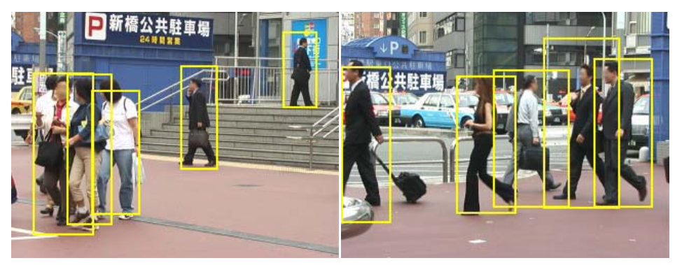

Hình 1 : Frame ảnh chứ người đi đường chống lấn lên nhau được phát hiện bằng việc trích xuất thông tin toàn bộ và cục bộ [2].

Các phương pháp trước đây để phát hiện người đi bộ đã sử dụng diện mạo toàn bộ cơ thể, hình dáng chân dung, hoặc một tập hợp các đặc trưng cục bộ. Đến ngày nay, chưa có phương pháp nào đã được đánh giá để phát hiện người đi bộ trong các tình huống đông người với sự chồng chéo trong vùng hình ảnh, mặc dù những loại tình huống này thường xuyên xảy ra trong các ứng dụng thực tế. Mục tiêu là làm cho hệ thống có thể cải thiện số lượng phát hiện người đi bộ bị chồng lấn có trong frame ảnh. Các hệ thống hiệu quả phải tận dụng các ưu điểm của nhiều phương pháp, sử dụng cả diện mạo và dấu hiệu hình dạng, và tích hợp cả thông tin global và local (toàn diện và cục bộ).

## **1.3 Nội dung Luận Văn**

Từ nghiên cứu tổng quan và tình hình nghiên cứu ngoài nước, đề tài thực hiện trong luận văn này là:

* Phát triển và cải thiện mô hình Yolov5 để tăng chất lượng phát hiện người đi bộ của hệ thống.
* Hiện thực giải thuật trên kit Jetson (hoặc là GPU).

## **1.4 Đóng góp của Luận Văn**

Đóng góp chính của Luận Văn sẽ là việc đưa ra thuật toán mới cho mô-đun tập trung là M-GAM và M-ECA. Từ đó sẽ đưa ra cấu trúc mới cho mô hình Yolo phiên bản 5. Chương 3,4, và 5 sẽ trình bày chi tiết về thuật toán. Chương 6 và 7 sẽ trình bày kết quả và quá trình thực hiện trên kit Jetson Orin Nano.

## **1.5 Cấu trúc Luận Văn**

Nội dung của Luận Văn sẽ được chia thành 8 chương. Chương 2 sẽ phân tích về cơ sở lý thuyết gồm cấu trúc, lịch sử của mạng Yolo và cấu trúc tập trung trong thị giác máy tính. Chương 3 sẽ đưa ra đề xuất về mô-đun tập trung GAM. Chương 4 sẽ đưa ra đề xuất cho mô-đun tập trung M-ECA. Chương 5 sẽ đề xuất cấu trúc của mạng Yolo mới. Chương 6 sẽ trình bày kết quả về hiệu quả của phương thức mới thông qua các chỉ số Precesion, Recall, mAP. Đồng thời so sánh, phân tích kết quả đạt được với các bài báo cũng như version Yolo khác. Chương 7 sẽ nghiên cứu và hiện thực giải thuật đó trên GPU đồng thời đo đạc runtime của thuật toán với kit Jetson NVIDIA. Chương 8 sẽ đưa ra phần mở rộng các ứng dụng có thể áp dụng kết quả của Luận Văn trong thực tế và các hướng phát triển của nó.

# **CHƯƠNG 2: CƠ SỞ LÝ THUYẾT**

YOLO đã trở thành một cấu trúc thường được ứng dụng cho các hệ thống phát hiện đối tượng thời gian thực cho robot, xe không người lái và ứng dụng giám sát video. Trong chương 2, sẽ phân tích toàn diện về sự tiến triển của YOLO, xem xét về các đổi mới và đóng góp trong mỗi phiên bản từ YOLO gốc đến YOLOv5. Bắt đầu bằng cách mô tả các chỉ số tiêu chuẩn và quy trình xử lý sau đó sẽ thảo luận về những thay đổi chính trong kiến trúc mạng trong mỗi phiên bản. Đồng thời cũng nêu lên cơ sở lý thuyết của cơ chế tập trung, tích hợp vào mạng nơ-ron.

## **2.1 Tình hình nghiên cứu ngoài nước**

Xem xét một số nguồn tài liệu từ nước ngoài, dưới đây là một số nhận xét và tổng hợp từ các tài liệu tham khảo liện quan đến việc sử dung Yolo phát hiện người đi bộ.

Trong tài liệu **Adaptive Fusion of Multi Scale YOLO for Pedestrian Detection** [3] của tác giả Hsu và Lin thách thức chính của nó là độ chính xác và đa dạng về tỷ lệ hình ảnh nhận được về mô hình nhận diện người đi đường. Trong bài báo này chúng ta sẽ nghiên cứu theo hướng sẽ nhận diện vật thể trong khung hình rồi đưa ra thuật toán chia để trị để giải quyết vấn đề nói trên. Như chúng ta thấy hình 4a là 1 mẫu thử cơ bản trong trạng thái bình thường, hình 4b đước trải dài gấp 3 lần hình 4a, hình 4c-4d được thay đổi tỷ lại. Chúng ta thấy vấn đề ở đây là đối tượng người đi bộ trong hình ảnh bị thay đổi quá lớn thậm chí không thể phát hiện được sau khi thay đổi tỷ lệ. Đồng thới những ngưới đi bộ có trang phục giống với hình nền của ảnh thì dường như bị mất thông tin trong quá trình phát hiện vật thể.

Để giải quyết tình trạng này thì tác giả sẽ đưa ra model mới lấy nền tảng trên Yolov4. Đầu vào của hệ thống là chiều dài và rộng của hình ảnh, sau đó thay đổi tỷ lệ lại và truyền thông tin đó vào mạng lưới nhận dạng đối tượng (CNN Model) như hình 5. Tiếp theo sẽ chia nhỏ những đối tượng không chồng lấn. Cuối cùng dùng bộ thích nghi để dung hợp 2 hình ảnh con lại và đưa ra hình ảnh cuối cùng với hiệu năng cao hơn.

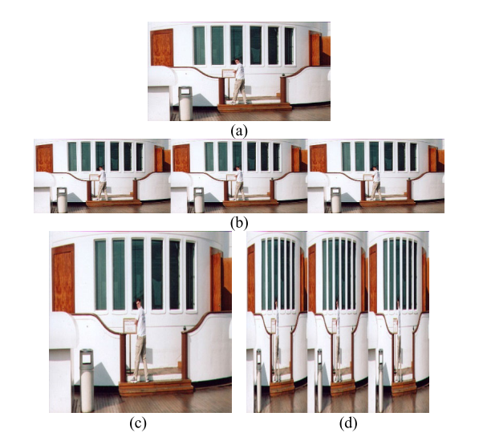

Hình 2 : Hình ảnh chứa người đi bộ bị co giãn khi qua mạng nơ-ron.

Đầu tiên hệ thống sẽ lấy thông tin của khung ảnh sau đó tỷ lệ hình ảnh sẽ được thay đổi. Tiếp tục khung ảnh đó sẽ được đưa vào convolution neural network (CNN). Từ kết quả nhận dạng các bouding box, hệ thống sẽ phân mảnh thành các ảnh con với tỷ lệ khác nhau. Ảnh con sẽ chứa dối tượng mà không chồng lấn với nhau (trong hệ thống, hình xanh lá cây sẽ có chồng lấn, hình xanh dương không chồng lấn). Thuật toán được mô tả trong hình 3.

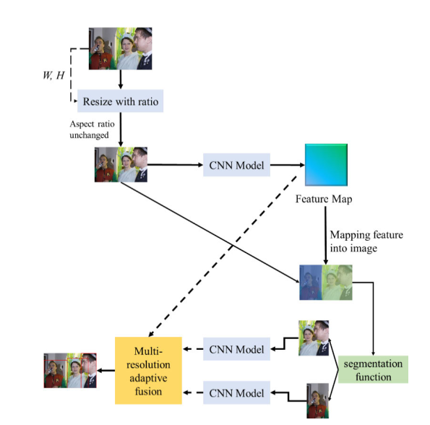

Hình 3 : Ảnh được thay đổi kích thước sau đó được chia ra thành 2 ảnh con trước khi qua bộ thích nghi tương ứng.

Sau đó các hình ảnh con này được tiếp tục chuyển vào CNN để tiếp tục nhận diện các đặc điểm của vật thể. Cuối cùng bộ thích nghi dung hợp (Multi resolution adaptive fusion) được sử dụng để kết hợp 2 ảnh con lại và cho ra kết quả cuối cùng (góc trái).

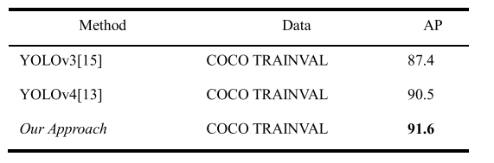

Hình 4 : Kết quả đạt được khi sử dụng phương pháp mới

Kết quả cho thấy độ chính xác trung bình mAP sẽ được cải thiện từ 87.4% so với Yolov3, 90.5% so với Yolov4 sẽ tăng lên 91.6% so với mô hình mới. Kết quả này được huấn luyện và đánh giá trên cùng một tập dữ liệu VOC [3].

Thêm vào đó bài báo **Deep-Learning Based Pedestrian Direction Detection for Anti-collision of Intelligent Self-propelled Vehicles [5]** của Lin và các cộng sự đưa ra vấn đề cần phát hiện người đi bộ đồng thời phải phát hiện ra được hướng đi của người đi bộ. Mục đích của việc này là để triển khai mô hình trên một robot trong trung tâm thương mại giúp cho robot có thể tránh được người đi bộ trong quá trình vận hành. Trong bài bào này Lin và các cộng sự của mình đã cải thiện Yolov2. Đề xuất là đưa ra một mạng mới Yolo-PD với trọng số nhẹ (leightweights) bằng việc giàm các lớp trong mô hình Yolov2 xuống để cải thiện tốc độ xử lý thời gian thực nhưng đồng thời chỉ số precision phải được cải thiện. Hình 7 mô tả dataset khi được đánh mã, sẽ có 6 hướng Back, Right, Front Right, Front, Front Left, Left.

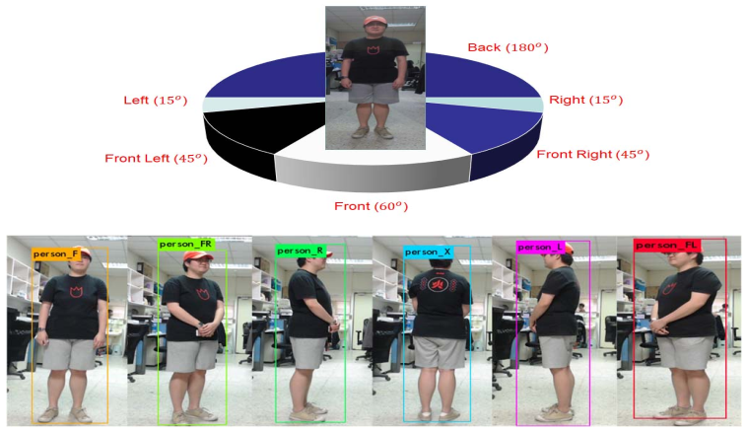

Hình 5 : Người đi bộ với 6 hướng được đánh dấu.

Kết quả khi huấn luyện và kiểm tra mô hình đạt thông số precision tăng lên 4% so với mô hình gốc như hình 6.

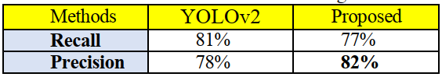

Hình 6 : Kết quả đo dộ chính xác khi kiểm tra mô hình.

Triển khai mô hình lên kit Jetson Xavier Tx2 thu được kết quả thời gian thực tốt hơn 10FPS với mô hình gốc như hinh 7.

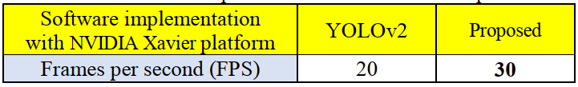

Hình 7 : Kết quả đo thời gian thực.

Bài báo **Pedestrian Target Tracking Base on Deep Sort with Yolov5 [4]** của Gai và các cộng sự sử dụng mô hình Yolov5 tích hợp thêm Deep Sort để theo dõi người đi đường.

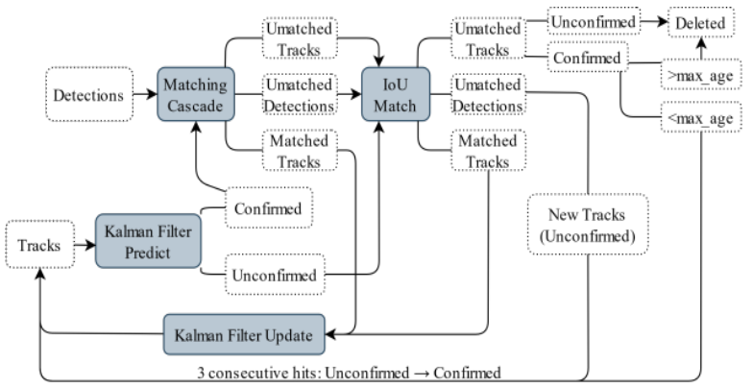

Hình 8 : Thuật toán DeepSort.

Bài báo áp dụng thuật toán DeepSort như hình 8. Sau khi phát hiện được người đi bộ trong khung hình. Hệ thống sẽ dùng bộ lọc Kalman cho mỗi frame để dự đoán mục tiêu và sử dụng Matching Cascade và IoU matching cho mỗi lượt.

Trong Matching Cascade, kết quả sẽ trả về là sai khi mục tiêu được theo dõi vượt quá phạm vi của khung ảnh hoặc là mục tiêu bị che phủ trong một khoảng thời gian dài. Trong IoU matching, kết quả bị trả về fail trong phần đánh giả của Cascade matching sẽ được đánh giá lại bằng việc so sánh giá trị với 1 ngưỡng. Nếu việc đánh giá thành công, bộ lọc Kalman sẽ cập nhật lại các bounding box.

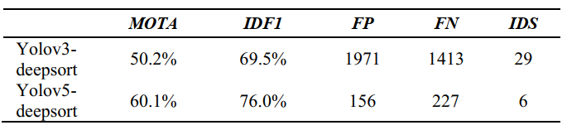

Hình 9 : Kết quả thu được khi tích hợp Deep SORT với Yolov5.

Kết quả như hình 9 cho thấy tỷ lệ theo dõi chính xác MOTA tăng từ 50.2% đến 60.1% trong 500 frames của video. Đồng thời chỉ số nhận dạng chính xác IDF1 là 76%, tăng 6.5%.

Trong bài báo **Overlapped Pedestrian Detection Based on YOLOv5 in Crowded Scenes [9]** của Gou và các cộng sự của mình đã đưa ra mô hình Yolov5 để phát hiện người đi bộ. Bài báo đưa ra vấn đề phát hiện người đi bộ trong một môi trường đông đúc là thách thức đối với hệ thống lái xe thông minh. Hiện tại, các thuật toán phát hiện người đi bộ đã đạt được hiệu suất tuyệt vời trong việc phát hiện các số liệu được phân tách tốt. Tuy nhiên, người đi bộ thường bị chồng chéo, dẫn đến việc phát hiện bị thiếu sót. Phương pháp giải quyết được đưa ra sẽ sử dụng hoàn toàn mô hình gốc của Yolov5 để phát hiện người đi bộ.

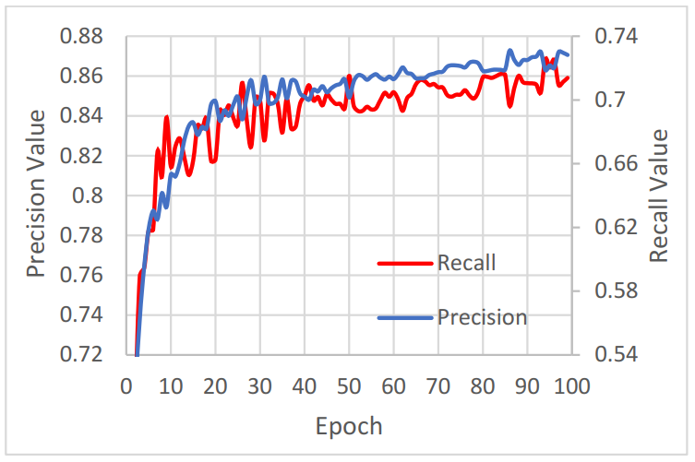

Hình 10 : Kết quả thu được với mô hình Yolov5.

Như vậy với mô hình Yolov5 kết quả sẽ thu được độ chính xác precesion và recall ở khoảng 0.85 và 0.71 tại epoch 100 tương ứng như hình 12.

Trong bài báo **Pedestrian detection algorithm based on improved Yolo v3 [8] bởi Zhang và các cộng sự** để điều tra người đi bộ chính xác và thời gian thực. Tránh quá nhiều xáo trộn bên ngoài gây ra lỗi và thiếu sót, để có được một kết quả đáng tin cậy và phát hiện phân biệt. Bài báo này đề xuất một giải pháp học sâu phương pháp dựa trên mô hình YOLO cải tiến để phát hiện hiệu quả người đi bộ. Mô hình sử dụng trong bài báo là Yolov3 và tập dữ liệu INRA.

Mô hình đươc đưa ra là Yolov3 + ASFF thay thế backbone Darknet-53 của Yolov3 bằng Resnet-101. Kết quả đạt được như hình 13 thì Yolov3 + ASFF có thời gian tiệm cận hội tụ nhanh hơn so với mô hình Yolov3 gốc.

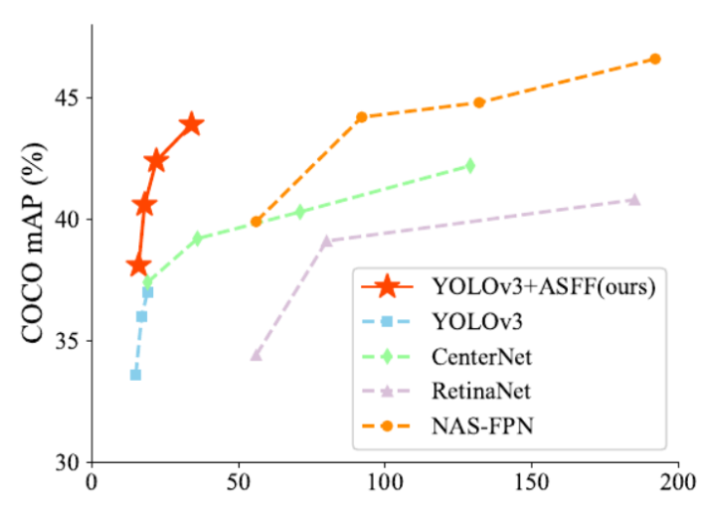

Hình 11 : Kết quả thu được.

Trong bài báo **Pedestrian Detection for Transformer Substation Based on Gaussian Mixture Model and YOLO [6]** của Peng và các cộng sự đặt ra vấn đề về an toàn là yêu cầu cốt lõi của trạm biến áp, nơi nguy hiểm do điện áp cao. Mô hình yêu cầu để phát hiện người đi bộ một cách hiệu quả dựa trên video giám sát gần trạm biến áp để đảm bảo an toàn cho người đi bộ và thiết bị.

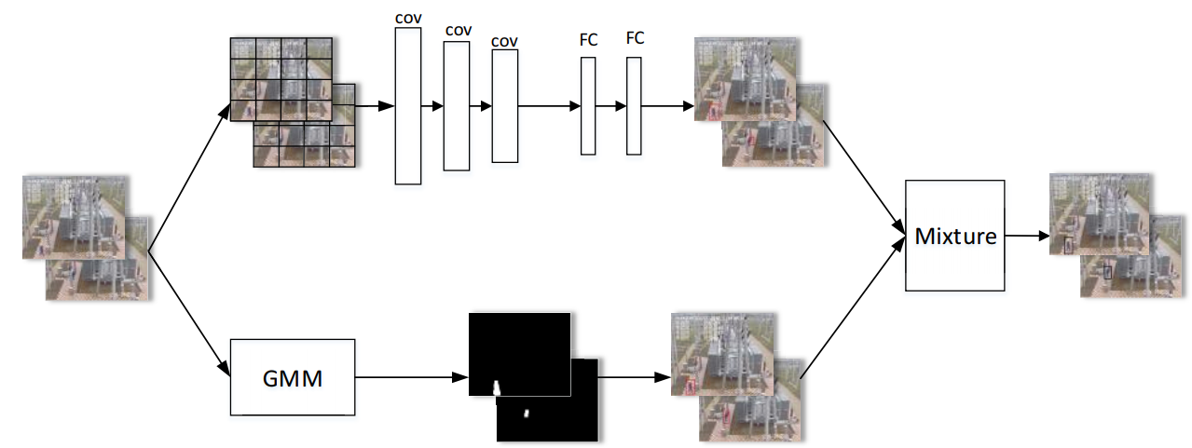

Hình 12 : Mạng Yolo kết hợp với module Gaussian miture.

Bài báo này trình bày một phương pháp mới phát hiện người đi bộ cho trạm biến áp dựa trên Gaussian Mixture module (GMM) và YOLO. Mô hình được đưa ra là kết hợp mạng Yolov1 với GMM như hình 14. Kết quả đạt được như hình 15 với tỷ dệ mất vật thể được giảm hẳn, đồng thời độ chính xác cũng tăng lên từ 68.3% đến 70.9%.

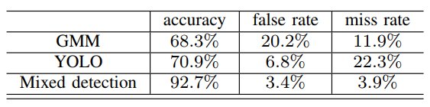

Hình 13 : Kết quả thu được khi kết hợp Yolov1 với GMM.

Tiếp theo Sungmin và Sungho đưa ra phương mở rộng mạng Yolo với LSTM với bài báo **Recurrent YOLO and LSTM-based IR single pedestrian tracking [7]** nhằm cải thiện cả về độ chính xác và xử lý thời gian thực.

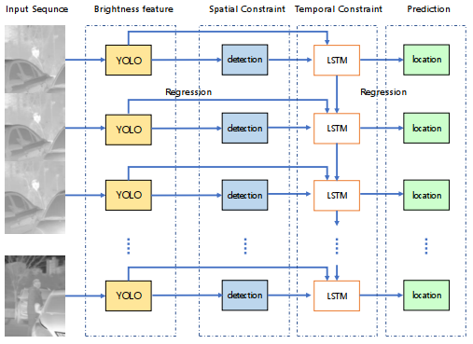

Hình 14 : Mô hình Yolo kết hợp với LSTM.

## **2.2 Mạng Yolo Network**

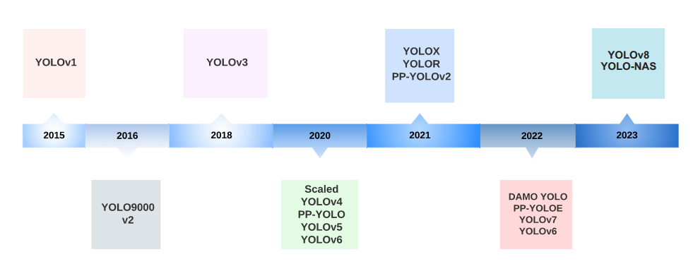

Hình 15 : Các phiên bản của Yolo qua thời gian.

Phát hiện đối tượng trong thời gian thực đã nổi lên như một thành phần quan trọng trong nhiều ứng dụng, trải rộng qua nhiều lĩnh vực như xe tự động, robot học, giám sát video và thực tế ảo. Trong số nhiều thuật toán phát hiện đối tượng, thuật toán YOLO (You Only Look Once) đã nổi bật với sự cân bằng đáng kể giữa tốc độ và độ chính xác, cho phép xác định đối tượng một cách nhanh chóng và đáng tin cậy trong frame ảnh. Kể từ khi được ra đời, YOLO đã tiến triển qua nhiều phiên bản, mỗi phiên bản xây dựng dựa trên những phiên bản trước để giải quyết các hạn chế và cải thiện hiệu suất theo hình 15. Phần 2.2 sẽ cung cấp một bài đánh giá toàn diện về sự phát triển của khung công việc YOLO, từ YOLOv1 gốc đến YOLOv5, làm rõ những đổi mới, sự khác biệt và cải tiến quan trọng qua từng phiên bản.

### **2.2.1 Tiêu chí đánh giá chất lượng hệ thống**

Tiêu chí sẽ được đánh giá thông qua precision và recall, và IoU (Intersection over Union).

#### **2.2.1.1 Tính đúng và sai trong Machine Learning**

Do luận văn liên quan đến vấn đề phát hiện người đi đường nên trong quá trình phân tích mô hình Yolo, đối tượng nhắm tới sẽ là người đi đường (pedestrian). Hình 16 cho thấy ma trận Confusion cho phân loại nhị phân (1 chiều) là một ma trận cơ bản được dùng nhanh để tính toán các thông precision hoặc recall. Chúng ta có thể hiểu cột ngang Actual là giá trị thật sự của 1 input (ảnh, frame, …), là giá trị mà mô hình chúng ta phải bắt buộc phải nhận ra được. Predicted sẽ được hiểu là kết quả sau khi huấn luyện (train) và dùng để đánh giá (validation). Do đó kết quả này có thể đúng hoặc sai. Thuật ngữ Positive có nghĩa là frame ảnh đó là vật thể mà chúng ta muốn nhận dạng, negative ngược lại là vật thể mà ta không muốn phát hiện.

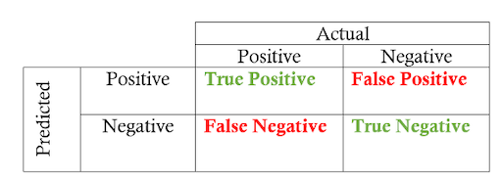

Hình 16 : Ma trận để đánh giá Precesion và recall

* **True Positive:** True Positive được định nghĩa khi model dự đoán pedestrian là người đi đường (pedestrian)
* **False Positive:** False Positive được định nghĩa khi model dự đoán other là pedestrian, đây là đự đoán sai dẫn tới false, model dự đoán ra người đi đường (pedestrian)
* **True Negative:** True negative được định nghĩa khi other được dự đoán là other. Đây là dự đoán đúng, model dự đoán ra other
* **False Negative:** False negative được định nghĩa khi model dự đoán người đi đường (pedestrian) thành other. Đây là dự đoán sai, model dự đoán ra other dẫn đến negative

Trong mô hình phát hiện người đi đường, thì chúng ta cần phân biệt được đâu là người đi đường, đâu không phải là người đi đường. Giả sử chúng ta có data set gồm pedestrian và những thứ khác. Nhiệm vụ chúng ta cần trong hệ thống là phải phát hiện được pedestrian và những thứ khác. Sau khi đã training chúng ta sẽ dùng kết quả training để kiểm tra xem nó có chất lượng tốt hay không bằng tập validation. Sau khi kiểm tra (validation) ta có kết quả như sau:

* Ground truth (kết quả cần phải có) của tập kiểm tra, giả sử có 10 ảnh trong tập validation:

[**pedestrian**, **pedestrian**, other, **pedestrian**, other, other, **pedestrian**, **pedestrian**, **pedestrian**, other].

* Kết quả khi dự đoán:

[0.8,0.5,0.5,0.9,0.28,0.35,0.7,0.4,0.2,0.68].

Gỉa sử thresh hold của prediction là 0.5 từ đó ta có kết quả:

[**pedestrian**, **pedestrian**, **pedestrian**, **pedestrian**, other, other, **pedestrian**, other, other, **pedestrian**].

#### **2.2.1.2 Precision**

Đó là tỷ lệ giữa các mẫu dương tính được phân loại chính xác trên tổng số mẫu được phân loại là dương tính (không chính xác và chính xác). Nói tóm lại, Precision trả lời câu hỏi về mức độ chính xác của các dự đoán khi mô hình được hiện thực hoặc nó đo lường độ chính xác/độ chính xác của mô hình trong việc phân loại các mẫu là dương tính. Đồng thời ý nghĩa của nó là khả năng model tìm được tất cả các trường hợp liên quan lên dataset

Độ chính xác, tiêu điểm cũng nằm trên các mẫu âm tính được phân loại không chính xác là dương tính vì nó có dương tính giả trong phép tính. Ví dụ:

* Một bệnh nhân không có dấu hiệu ung thư được dự đoán là ung thư.
* Một hình ảnh được phát hiện là một người trong khi không có người trong mảng đó.

$$\frac{True Positive}{True Positive+False Positive}$$

$$=\frac{Pedestrian được phát hiện đúng}{Pedestrian được phát hiện đúng+Other nhưng được dán nhãn sai là pedestrian} (1)$$

Như vậy với ví dụ cho trong mục 2.2.1.1 thì Precision sẽ là 4/ (4+2) = 67%

#### **2.2.1.3 Recall**

Đó là tỷ lệ giữa các mẫu Positive được phân loại chính xác trên tổng số mẫu Positive thực tế. Recall càng cao, càng nhiều mẫu dương tính được phát hiện. Có thể hiểu recall là khả năng của 1 model để tìm tất cả dữ liệu của lớp mà chúng ta quan tâm trong một tập dữ liệu.

$$\frac{True Positive}{True Positive+False Negative}$$

$$=\frac{Pedestrian được phát hiện đúng}{Pedestrian được phát hiện đúng+Pedestrian nhưng được dán nhãn sai là other} (2)$$

Như vậy với ví dụ cho trong mục 2.2.1.1 thì Recall sẽ là 4/ (4+2) = 67%

Như vậy chúng ta đặt ra giả thiết nếu như model nhận diện toàn bộ others là pedestrian thì lúc này chúng ta sẽ có recall là 1. Như vậy liệu với chỉ số recall này chúng ta đã có 1 model hoàn hảo hay không? Thật ra nếu có chỉ số này chưa hẳn là model chúng ta là hoàn hảo, chúng ta phải đánh đổi giữa recall và precision, khi chúng ta thay đổi model để tăng recall thì phải giảm precision xuống, và ngược lại. Trong thống kê, kết quả sẽ đưa ra cho ta dữ liệu để diễn tả giả định mà chúng ta đặt ra. Tùy vào ứng dụng hoặc trường hợp cụ thể mà chúng ta sẽ đưa ra các quyết định về model, chấp nhận việc có precesion kém hoặc, recall kém khả năng nhận diễn liên quan đến các điểm dữ liệu. Trong một model để nhận diện pedestrian trong luận văn thì chúng ta sẽ cân bằng giữa 2 thông số precision và recall, hai thông này phải hợp lý và không lệnh về phía của recall hoặc precision.

### **2.2.2 Intersection over Union (IoU)**

Như vậy một câu hỏi được đặt ra: Nếu 1 object được 2 anchor box nhận diện 1 đối tượng thì anchor box nào sẽ được chọn. Hoặc rộng ra là làm sao đánh giá được chất lượng của 1 anchor box?

Để trả lời câu hỏi này chúng ta đi tới định nghĩa của IoU. Intersection over Union, còn được gọi là chỉ số Jaccard, đo lường sự chồng chéo giữa hộp ground-truth bounding và hộp predicted bounding. Đó là tỷ lệ giữa Intersection and Union của các hộp ground truth với các hộp predicted bounding. Các hộp ground-truth bounding là các hộp giới hạn được gắn nhãn thủ công từ bộ thử nghiệm chỉ định hình ảnh của đối tượng của chúng ta ở đâu và các hộp predicted bounding đến từ mô hình. Hình 17 mô tả định nghĩa hộp dự đoán và hộp nền.

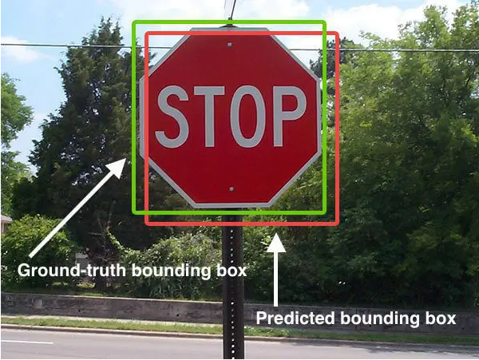

Hình 17 : Mô tả Ground truth bouding box với ô vuông màu xanh lá, Predicted bounding box có màu đỏ. Hộp màu xanh lá sẽ được đưa ra từ data set, hộp màu đỏ được đưa ra sau khi có kết quả dự đoán.

Như vậy tỷ số IOU sẽ là giá trị vùng chồng lấn trên vùng kết hợp khi thực hiện bất kỳ 1 tác vụ nào trong Machine Learning như phân loại hoặc phát hiện vật thể, cụ thể là phân loại. Hình 18 mô hình hóa công thức tính chỉ số IoU cho tác vụ phát hiện người đi bộ.

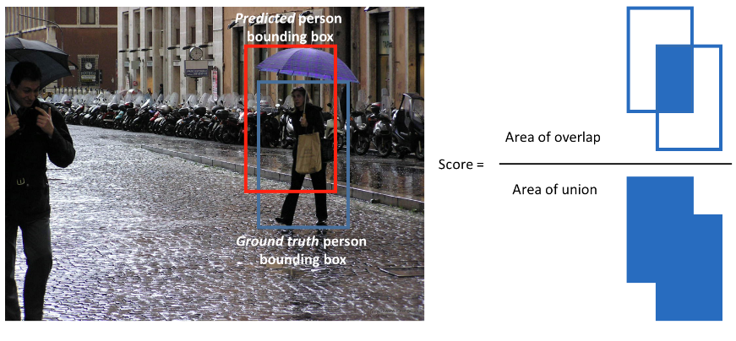

Hình 18 : Mô hình hóa công thức IOU.

Công thức về mặt toán học:

union_area = box1_area + box2_area - intersection_area (3)

Kiểu phân loại nhị phân này làm cho độ chính xác của tính toán trở nên đơn giản; tuy nhiên, việc phát hiện đối tượng không đơn giản như vậy. Trên thực tế, không thể chắc chắn được rằng tọa độ (x, y) của hộp giới hạn dự đoán của chúng tôi sẽ khớp chính xác với tọa độ (x, y) của hộp truth box. Do các tham số khác nhau của mô hình (tỷ lệ kim tự tháp hình ảnh, kích thước cửa sổ trượt, phương pháp trích xuất tính năng, v.v.), việc khớp hoàn toàn và tổng thể giữa các hộp giới hạn được dự đoán và truth box là không thực tế.

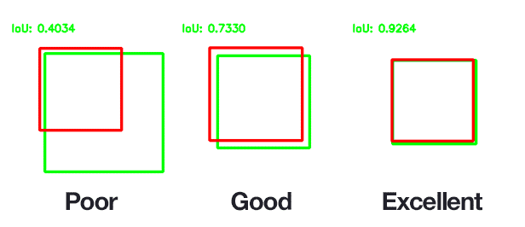

Hình 19 : Mô tả chỉ số IoU sẽ được gán với chất lượng poor, good, excellent [35].

### **2.2.3 Giải thuật Non-Max suppression (NMS)**

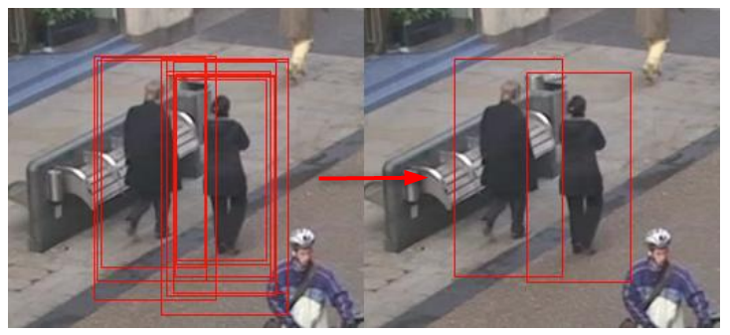

Hình 20 : Sau khi thực hiện giải thuật NMS các anchor box với điểm số confidence thấp sẽ bị loại bỏ.

Non-max suppression (loại phần có kết quả chưa tối đa) là một thuật toán phổ biến được sử dụng để làm loại bỏ hộp có chất lượng kém khi có nhiều hộp được dự đoán cho cùng một đối tượng.

Trong ví dụ minh họa trước đó, chúng ta sử dụng các hộp giới hạn 3 x 3. Trong thực tế, sử dụng các hộp giới hạn 19 x 19 để đạt được dự đoán chính xác hơn. Kết quả là rất có khả năng có nhiều hộp được dự đoán cho cùng một đối tượng. Trong ví dụ hình 20, mô hình đầu ra dự đoán cho người đi bộ. Có nhiều hộp giới hạn, nhưng chỉ cần một hộp với chỉ số IoU cao nhất. Hộp giới hạn được dự đoán càng dày, dự đoán có confidence score càng cao.

Thuật toán có 3 bước:

1. Loại 3 tất cả các box có Pc nhỏ hơn a (a thường là 0.6).
2. Chọn ra box có Pc lớn nhất.
3. Loại bỏ các box còn lại với chỉ số IoU lớn hơn b (b thường là 0.5).

### **2.2.4 Loss Function (Hàm mất mát)**

$$λ_{coord}\sum_{i=0}^{S^{2}}{\sum_{j=0}^{B}{1_{ij}^{obj}\left[{\left(x_{i}-\hat{x_{i}}\right)}^{2}+{\left(y_{i}-\hat{y_{i}}\right)}^{2}\right]+ (3)}}$$

$$λ_{coord}\sum_{i=0}^{S^{2}}{\sum_{j=0}^{B}{1_{ij}^{obj}[{\left(\sqrt{w_{i}}-\sqrt{\hat{w_{i}}}\right)}^{2}+{\left(\sqrt{h_{i}}-\sqrt{\hat{h_{i}}}\right)}^{2}]}} (4)$$

$$+\sum_{i=0}^{S^{2}}{\sum_{j=0}^{B}{1_{ij}^{obj}\left[{\left(C_{i}-\hat{C_{i}}\right)}^{2}\right]}} {+λ}_{nooobj}\sum_{i=0}^{S^{2}}{\sum_{j=0}^{B}{1_{ij}^{noobj}\left[{\left(C_{i}-\hat{C_{i}}\right)}^{2}\right]}} (5)$$

$$+\sum_{i=0}^{S^{2}}{1_{ij}^{obj}\sum_{c∈classes}{\left[{\left({(p}_{i}\left(c\right)-{\hat{p}}_{i}\left(c\right)\right)}^{2}\right] (6)}}$$

Trong công thức 3, $λ_{coord}$ được set là 5 để tăng loss cho sự dự đoán của bounding box, $\sum_{i=0}^{S^{2}}{ }$ là cho mỗi grid cell, $\sum_{j=0}^{B^{2}}{ }$ cho mỗi grid box $1_{ij}^{obj}$ sẽ là 1 nếu object xuất hiện trong ith cell và jth box, ngược lại thì bằng 0 . Tiếp theo $x_{i}$, $y_{i}$ là ground truth box theo chiều x,y ở ith cell . $\hat{x_{i}}$, $\hat{y_{i}}$ là các predicted box tương ứng .Trong công thức 4 , $w_{i}$, $h_{i}$, $C_{i}$ là weight và height , confidence score ground truth trong ith cell , $\hat{w_{i}}$, $\hat{h_{i}}$ là các predicted weight height , confidence score tương ứng .Trong công thức 5 , $1_{ij}^{noobj}$ sẽ bằng 1 nếu không có object trong cell ngược lại sẽ bằng 0 .Cuối cùng trong công thức 6 ${(p}_{i}\left(c\right) ,{\hat{p}}_{i}\left(c\right)$ là xác suất object thộc class c torng ith cell cho predicted và ground truth.

### **2.2.5 Hộp mỏ neo (Anchor Box) và giới hạn của thuật toán**

Anchor box (hộp mỏ neo) có chức năng giúp thuật toàn Yolo có thể nhận dạng được nhiều object trong một grid cell.

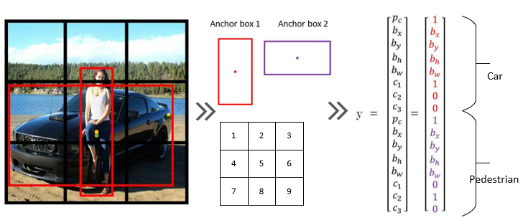

Hình 21 : Hộp mỏ neo trong Yolo, trong hình kết quả của Yolo được trả ra với 2 hộp mỏ neo là car và pedestrian.

Như hình 21 chúng ta thấy cả tâm của pedestrian và car đều nằm ở grid cell số 5. Ý tưởng về anchor box thêm một "chiều" (nghĩa là có thêm 1 size anchor box) nữa vào nhãn đầu ra bằng cách xác định trước một số anchor box. Điều này cho phép chúng ta gán một đối tượng cho mỗi anchor box. Chọn hai anchor box với hai hình dạng khác nhau để minh họa. Mỗi ô lưới hiện có hai anchor box, trong đó mỗi anchor box hoạt động như một loại bounding box. Điều này có nghĩa là mỗi grid cell có thể dự đoán tối đa 2 đối tượng. Lúc này $\hat{y}$ có size là 3x3x2x (5+3) với 3x3 là số lượng grid cell, 2 là số anchor box được áp dụng trong model, 5 là 5 giá trị của bouding box, 3 là số lượng class được train trong dataset.

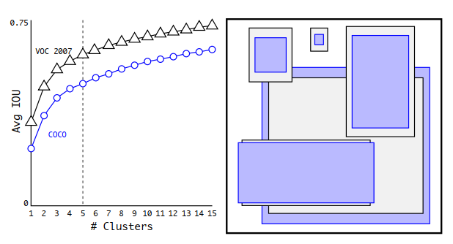

Hình 22 : Thí nghiệm cho thấy khi có 5 bounding box thì chỉ số recall và precision sẽ cho tốt nhất, được tìm ra và áp dụng cho YOLO9000.

Bắt đầu từ YOLO9000 việc cập nhật bounding box sẽ được lập trình một cách tự động. Lúc này cấu trúc FPN chưa được áp dụng nên một cell trong ma trận lưới sẽ có 5 anchor box như hình 22 được đặt trước để phát hiện vật thể đó nằm ở đâu. Mạng CNN trong Yolo có thể điều chỉnh được kích thước thích hợp cho anchor box nhưng nếu chúng ta chọn được những hộp mặc định trước cho vật thể thì việc training sẽ được hội tụ nhanh hơn. Trong YOLO9000 thuật toán K-means clustering sẽ giúp cho tìm ra hộp mặc định có kích thước tốt.

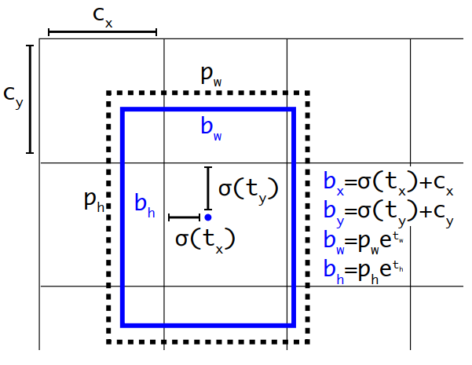

Hình 23 : Quá trình tinh chỉnh lại hộp bounding box trong lúc huấn luyện (training).

Trong quá trình training mạng CNN sẽ dự đoán 5 bounding box với các thông số $t_{x,} t_{y, } t_{w}, t_{h},t_{o}$. Thêm vào đó ta có $c_{x}, c_{y}$ là số pixel của 1 cell, $p_{w},p_{h}$ là pixel của các hộp bounding box mặc định. $t_{o}$ là xác xuất có vật thể trong cell, cell trung tâm bounding box sẽ chịu trách nhiệm cho việc nhận dạng vật thể. Sau đó các thông số này sẽ được tinh chỉnh lại theo công thức như hình 23.

Như vậy thuật toán phát hiện vật thể thông qua các anchorbox sẽ có các yếu điểm sau:

* Khi hình ảnh từ tập training có 4 anchorbox – 4 vật thể với điểm trung tâm nằm ở 1 cell trong ma trận lưới.
* 2 vật thể có cùng grid cell và có anchor box trùng nhau.
* Đối với Yolov1-Yolov2, 1 cell trung tâm chỉ có thể phát hiện tối đa 5 vật thể, Yolov3 – Yolov5 thì 1 cell có thể phát hiện tối đa 3 vật thể.

### **2.2.6 IoU cho các bounding box**

Giả sử bounding box được dự đóan từ mô hình là A, bounding box được lấy từ tập validation ground truth là B.

$$IoU= \frac{\left|A ∩B \right| }{\left|A ∪ B\right|} (19)$$

$$GIoU=IoU- \frac{\left|C\backslash A∩B\right|}{\left|C\right|} (20)$$

Dẽ dàng nhận thấy với công thức tính IoU thì khi 2 bounding box không giao nhau lúc này chỉ số sẽ bằng 0, sẽ không có gradient feed back, không thể training và validating [33]. Do đó chúng ta có thêm phương pháp GIoU [34], thêm C là hình khối nhỏ bao quanh cả A và B. GIoU càng cao thì chất lượng model càng tốt.

$$L_{GIoU}=1-GIoU (21)$$

Điểm mạnh của GIoU là tính toán luôn phần non-overlapping giữa A và B nhưng có 1 điểm yếu nếu A $⊂$ B hoặc ngược lại thì kết quả hội tụ chậm trong quá trình training. CIoU [38] không sử dụng diện tích mà dùng khoảng cách Euclid từ tâm 2 box với nhau do đó mất mát sẽ hội tụ nhanh hơn ngoài ra còn có thêm tỷ lệ A, B, v, $∝$.

$$L_{CIoU}=1-IoU+ \frac{p^{2}\left(b,b^{gt}\right)}{c^{2}}+∝*v (22)$$

$$∝=\frac{v}{\left(1-IoU\right)+v^{'}} (23)$$

$$v=\frac{4}{π^{2}}{\left(arctan\frac{w^{gt}}{h^{gt}}-arctan\frac{w}{h}\right)}^{2} (24)$$

Những cách tính loss GIoU hoặc CIoU không tính toán tới việc sai phương hướng của 1 bouding box. Nó cũng có thể dẫn việc training model hội tụ lâu vì prededicted bounding box có thể dao động xung quanh ground bounding box.

## **2.3 YOLO và các phiên bản khác**

### **2.3.1. Cấu trúc phần mềm của mạng Yolo**

Ý tưởng chính của YOLO là áp dụng một ô lưới có kích thước 𝑆 × 𝑆 vào một ảnh như hình 24. Nếu tâm của một đối tượng rơi vào một ô lưới, thì ô lưới đó có nhiệm vụ phát hiện ra đối tượng. Để triển khai tính năng phát hiện đối tượng, mỗi ô lưới dự đoán 𝐵 hộp giới hạn với các tham số và điểm tin cậy cho các hộp (bounding box) đó. Những điểm tin cậy này phản ánh sự hiện diện hay không có trong ảnh của một đối tượng.

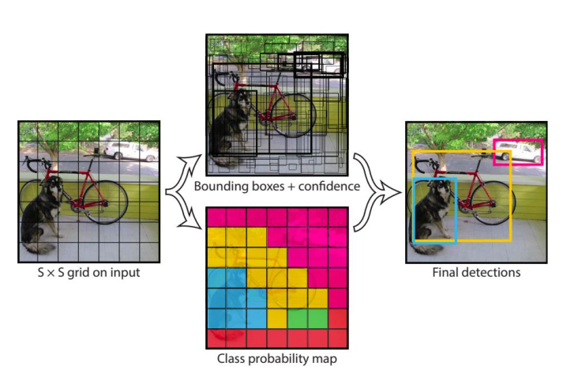

Hình 24 : Mô hình Yolo với 7x7 grid cell được áp dụng cho ảnh đầu vào.

Thông số S, B sẽ được tiếp nối với C là các class tương ứng với mỗi lưới. Mỗi bouding box sau khi dự đoán sẽ tồn tại 5 thành phần Pc, bx, by, bh, bw, với Pc là confidence score, bx, by là 2 tọa độ trung tâm, bh, bw là 2 thông số height và weight.

Sau khi frame ảnh được huấn luyện qua mạng Yolo, 5 thông số Pc, bx, by, bh, bw được sẽ tính toán như hình 25.

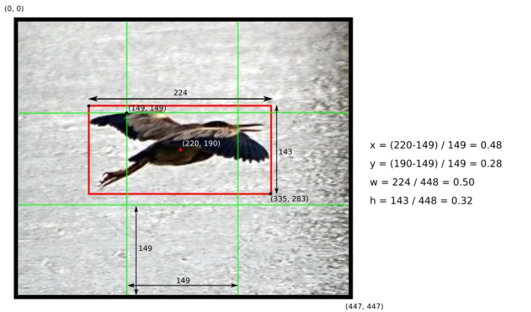

Hình 25 : Bounding box với các thông số được trả về xác định ví trí trong ảnh.

Vẫn còn một thành phần nữa ở đầu ra của Yolo đó là confidence score được tính theo công thức 7. Nếu không có đối tượng nào được nhận dạng trong 1 cell thì confidence score sẽ là 0 nếu có đối tượng sẽ có giá trị là 1. Chúng ta cần confidence score để cân bằng chỉ số IoU giữa ảnh sau khi nhận dạng và ảnh mà chúng ta xác định có vật thể. Với mỗi cell có trong ảnh ta sẽ có B bounding box.

$$confidence score=p\left(Object\right)*{IOU}_{pred}^{truth} (7)$$

p(Obejct) hay được ký hiệu là p(Class)|Object nghĩa là xác suất của ${object}_{i}$ này được nhận dạng trong ${class}_{i}$.

Giả sử sau khi cho ảnh huấn luyện qua mạng Yolo chúng ta thu được kết quả cho cell trung tâm S=3 do ảnh được chia thảnh 3x3 grid cell, B=2 do cell trung tâm này, và cell này cho ra 3 P(object).

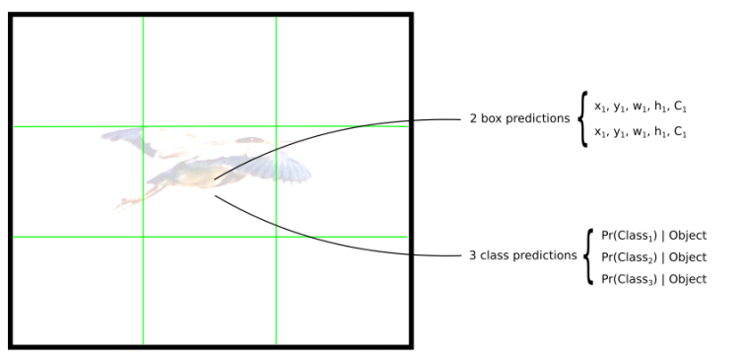

Hình 26 : Kết quả cho 1 cell với S=3, B=2, P =3.

Mục tiêu của Yolo là sẽ nhận ra được đâu là vật thể trong ảnh, sau đó nhận biết được vật thể này là gì, điều kiện vật thể này có trong data set khi huấn luyện. Đồng thời Yolo cũng biết được vị trí mà vật thể đó nằm ở đâu trong khung hình. Vì vậy việc nhân dạng một bouding box sẽ được thể hiện qua vector $\hat{y}$ (vector này được thuật toán yolo tính ra) và vector gốc thể hiện chính xác hình ảnh sẽ là y (vector này nằm trong tập validation). Hình 26 thể hiện vector $\hat{y}$ cho bouding box.

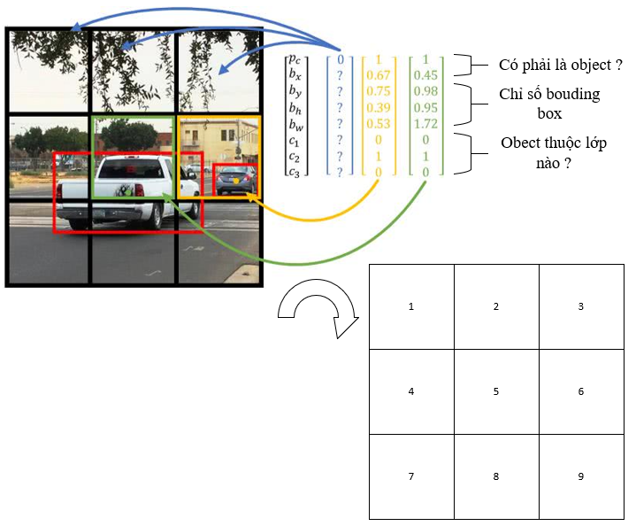

Hình 27 : Ảnh với các chỉ số của bounding box.

Một ví dụ tiếp theo trong hình 27 cho thấy có 2 vật thể là xe trắng và xe xám. Tâm của vật thể xe trắng thuộc grid cell thứ 5 (màu xanh lá), tâm của xe xám thuộc grid cell thứ 6 (màu vàng). Bounding box có mũi tên màu tím sẽ không có vật thể do giả thiết thiết đặt ra chỉ 3 lớp là xe, pedestrian, motorcycle. Do đó xác xuất tính ra trong 3 bounding box này sẽ là 0 vì không nhận diện được object. Hai bounding box xanh lá và vàng sẽ có các giá trị tương ứng cho chỉ số bouding box và thuộc lớp nào.

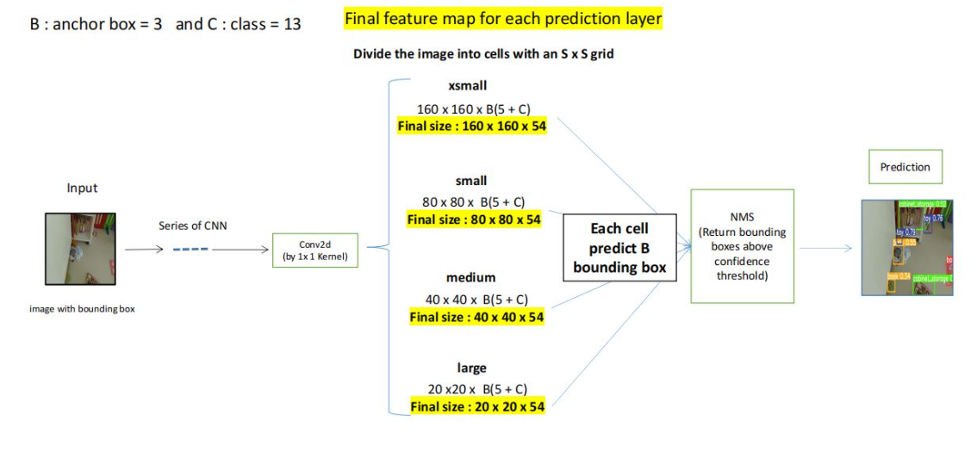

Hình 28 : Sau khi có được các bounding box và sác xuất thì Yolo sẽ dùng thuật toán NMS để loại bỏ các hộp có IoU thấp.

Trong mạng Yolo sau khi quá trình huấn luyện hoàn thành. Các hộp mỏ neo này lần lượt có bản đồ đặc trưng là SxSxB(5+C) với ma trận grid lần lượt là 20x20, 40x40, 80x80, với mỗi cell trong ma trận grid sẽ có Bx(5+C) giá trị như hình 28. Trong luận văn do chúng ta dùng dataset PenFudan sẽ có 2 class từ đó C=2. Tùy thuộc vào version của Yolo chúng ta xác định được số lượng anchor box mà mỗi cell có thể đưa ra. Trong version 5 chúng ta sẽ có 9 anchorbox cho tầng, như vậy mỗi cell trong 1 bản đồ đạc trưng 1 tầng tương đương 3 anchorbox. Như vậy mỗi cell chúng ta sẽ có 3x (5+2) =21 giá trị với 3 bounding box. Sau đó chúng ta sẽ dùng NMS để chọn ra bounding box có chỉ số IoU cao nhất. Như vậy với 9 bounding box cho toàn bộ ảnh và 3 boungding box cho 1 tầng thì sẽ chỉ còn 1 bounding box với chỉ số IoU cao nhất so với ground truth trong tập huấn luyện.

### **2.3.2 Khảo sát từ Yolov1 đến Yolov5**

#### **2.3.2.1 Yolov1**

Kiến trúc đơn giản của YOLOv1 như hình 29, cùng với phương pháp regression một lần toàn bộ ảnh, đã khiến mô hình nhanh hơn đáng kể so với các bộ phát hiện đối tượng hiện có khi xử lý thời gian thực. Tuy nhiên, trong khi YOLOv1 thực hiện nhanh hơn bất kỳ bộ phát hiện đối tượng nào, sai số lớn hơn so với các phương pháp tiên tiến như Fast R-CNN [17].

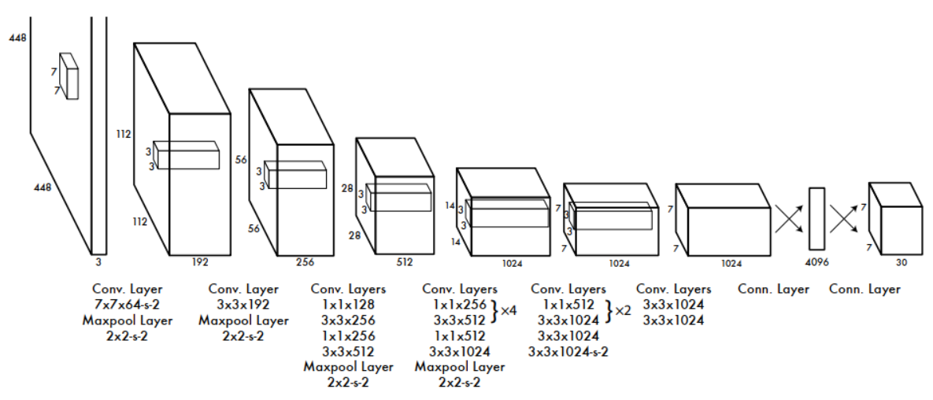

Hình 29 : Cấu trúc Yolov1.

Có ba hạn chế trng mô hình này:

1. Mô hình chỉ có thể phát hiện tối đa hai đối tượng cùng một lớp trong ô lưới, hạn chế khả năng dự đoán đối tượng gần.
2. Mô hình gặp khó khăn trong việc dự đoán đối tượng với tỉ lệ khía cạnh không xuất hiện trong dữ liệu huấn luyện.
3. Mô hình học từ các đặc trưng đối tượng thô do các lớp down-sampling.

#### **2.3.2.2 Yolov2**

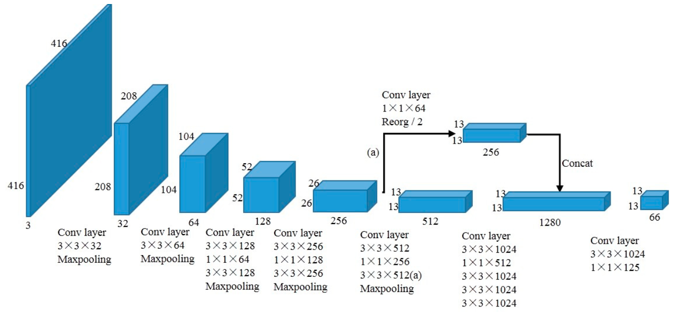

Hình 30 : Cấu trúc Yolov2.

Backbone của Yolov2 sử dụng Darknet-19 được viết bởi C, chứa 19 lớp tích chập và 5 lớp max-pooling. Yolov2 cho sử dụng nhiều anchor box chỗ mỗi cell. Mạng Yolov2 sẽ cung cấp 5 anchor box cho mỗi cell. Với size của ảnh đầu vào là 416x416 thì ma trận lưới của ngõ ra sẽ là 13x13. Lúc này các cấu trúc FPN chưa được áp dụng vào mạng nên ngõ ra chỉ có 1 ma trận lưới để xác định vật thể. Hình 30 mô tả cấu trúc Yolov2.

Thêm vào đó việc chuẩn hóa dữ liệu trước khi đưa qua hàm activation, batch normalization tính toán phương sai và độ lệch chuẩn của dữ liệu dựa trên các batch rồi tinh chỉnh đầu ra.

#### **2.3.2.3 Yolov3**

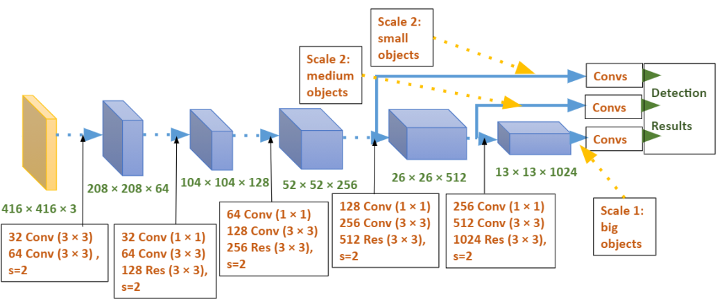

Hình 31 : Cấu trúc Yolov3.

Yolov3 sẽ sử dụng cấu trúc Darknet 53 gồm 53 lớp tích chập cho backbone. SPP được sử dụng để làm cầu nối từ backbone sang Neck. Cấu trúc PANet được sử dụng với 3 đầu ra ở Head sẽ có các ma trận lưới tiếp theo. Hình 31 mô tả cấu trúc Yolov3.

#### **2.4.2.4 Yolov4**

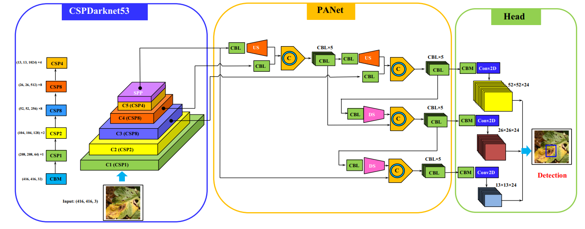

Hình 32 : Cấu trúc Yolov4

Cấu trúc backbone Darknet-53 sẽ được thực hiện với CSPNet. Còn lại dường như giữ nguyên phần cấu trúc như Yolov3. Đồng thời module CBL gồm mạng tích chập kết hợp với Batch normalization (chuẩn hóa) và hàm kích hoạt Leaky ReLU đước ứng dụng trong Neck. Ở phần Head hàm kích hoạt Leaky ReLU được thay thế bằng hàm kích hoạt Mish tạo ra mô-đun CBM. Hình 32 mô tả cấu trúc Yolov4.

#### **2.3.2.5 Yolov5**

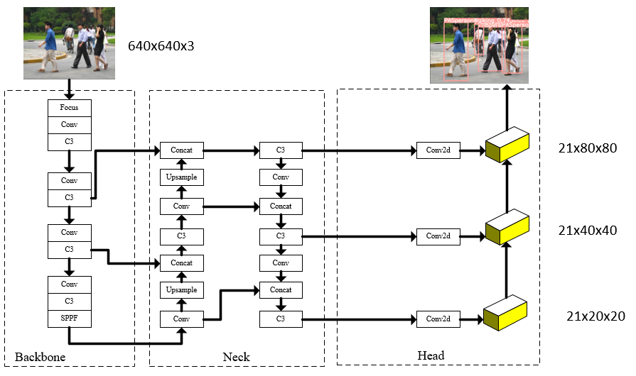

Hình 33 : Cấu trúc Yolov5.

Yolov5 được ra đời vào năm 2020. Sự thay đổi lớn nhất đó chính là framework Darknet được thay thế hoàn toàn bằng Pytorch như hình 33. Đồng thời Yolov5 cung cấp 5 phiên bản YOLOv5n (nano), YOLOv5s (small), YOLOv5m (medium), YOLOv5l (large), và YOLOv5x (extra large) với kích thước các phần mạng tích chập tương ứng cho các ứng dụng và phần cứng.

## **2.4 Cơ chế tập trung trong thị giác máy tính**

Để việc phát hiện vật thể hiệu quả, con người có khả năng tìm ra các vùng nổi bật trong các bối cảnh phức tạp. Được thúc đẩy bởi quan sát này, cơ chế tập trung đã được giới thiệu vào thị giác máy tính với mục tiêu mô phỏng khía cạnh này của hệ thống thị giác con người. Một cơ chế như vậy có thể được coi là quá trình điều chỉnh trọng lượng động dựa trên đặc trưng của hình ảnh đầu vào. Các cơ chế này đã đạt được thành công lớn trong nhiều nhiệm vụ thị giác, bao gồm phân loại hình ảnh, phát hiện đối tượng, phân đoạn ý nghĩa, hiểu video, tạo hình ảnh, thị giác 3D, các nhiệm vụ đa dạng, và học không giám sát bản thân. Trong phần 2.4, đánh giá toàn diện về các cơ chế chú ý khác nhau trong thị giác máy tính và phân loại chúng theo phương pháp, chẳng hạn như chú ý theo kênh, chú ý không gian, chú ý thời gian và chú ý nhánh.

### **2.4.1 Tổng quan về phương tập trung trong thị giác máy tính**

Trong 10 năm qua, cơ chế chú ý (tập trung) đã đóng một vai trò ngày càng quan trọng trong thị giác máy tính. Hình 16 tóm tắt ngắn gọn lịch sử của các mô hình dựa trên chú ý trong thị giác máy tính trong thời đại học sâu. Tiến triển có thể được chia làm bốn giai đoạn cơ bản. Giai đoạn đầu tiên bắt đầu từ RAM, tiên phong trong việc kết hợp mạng nơ-ron sâu với cơ chế chú ý. Nó dự đoán lặp lại vùng quan trọng và cập nhật toàn bộ mạng theo end-to-end thông qua một thuật toán gradient.

Sau đó, nhiều công trình khác đã áp dụng chiến lược tương tự cho cơ chế chú ý trong thị giác. Trong giai đoạn này, mạng nơ-ron lặp (RNNs) là công cụ cần thiết cho một cơ chế chú ý. Ở đầu giai đoạn thứ hai, Jaderberg và đồng nghiệp đã đề xuất STN (Spatial Transformer Network), giới thiệu một mạng con để chọn các vùng quan trọng trong đầu vào. Dự đoán vùng chính là một điều quan trọng.

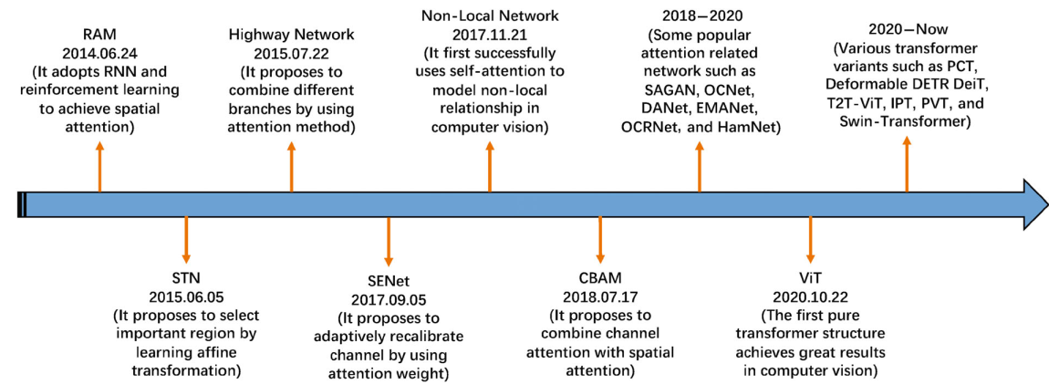

Hình 34 : Tóm tắt ngắn gọn về các cách và giai đoạn phát triển quan trọng cho các phương pháp tập trung trong thị giác máy tính. Ở giai đoạn 1 sử dụng RNN với phương pháp RAM, giai đoạn 2 dự đoán 1 cách rõ ràng khu vực tập trung với phương pháp STN. Giai đoạn 3 hoàn thành quá trình tập trung 1 cách không rõ ràng như SENet hoặc ECA Net. Giai đoạn 4 sử dụng các phương pháp tự chú ý.

Ở giai đoạn thứ ba sẽ bắt đầu với SENet, một mô hình mạng chú ý theo kênh độc đáo, dự đoán một cách ngụ ý và linh hoạt các đặc trưng chính tiềm năng. CBAM và ECANet là những công trình đại diện trong giai đoạn này. Ở giai đoạn cuối cùng nổi bật là phương pháp tự chú ý (self-attention). Self-attention được đề xuất trong lĩnh vực xử lý ngôn ngữ tự nhiên. Wang và đồng nghiệp là những người đầu tiên đề xuất self-attention vào thị giác máy tính và thành công lớn trong việc nhận diện đối tượng [14].

### **2.4.2 Phân vùng của Mô-đun tập trung**

Dựa vào các cấu trúc tập trung chúng ta có thể phân loại dựa vào đặc điểm của các loại mô-dun (module) tập trung. Chúng ta sẽ dựa vào công dụng của các mô-đun chú ý mà đưa ra cách thức áp dụng nó vào các mạng nơ-ron. Mô-đun về Channel Attention (CA) – tập trung về kênh sẽ giải quyết vấn đề sẽ tập trung về cái gì, vì trong thuật toán thì mô-đun này sẽ dùng các mặt nạ để tương tác các kênh sau đó đưa ra các đặc điểm quan trọng. Mô-đun về Spatial Attention (SA) – tập trung về không gian sẽ giải quyết vấn đề tập trung ở đâu, thuật toán sẽ dùng các mặt nạ để chọn ra các vùng quan trọng mô tả ở hình 35.

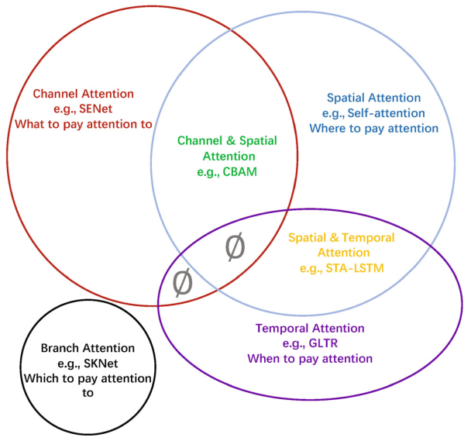

Hình 35 : Phân loại các phương pháp tập trung theo cách thức [14].

Ngoài ra còn có các module như Temporal Attention (TA) – tập trung về thời gian sẽ giải quyết vấn đề khi nào sẽ tập trung. Thêm vào đó tính tới thời điểm 2022 thì có thêm 2 phương kết hợp và CA & SA và SA & TA sẽ giải quyết vấn đề một cách hỗn hợp. Đối với CA & SA thì dự đoán các mặt nạ chú ý theo kênh và không gian một cách riêng biệt hoặc tạo ra một mặt nạ chú ý chung 3D theo kênh, chiều cao, chiều rộng trực tiếp trích xuất từ bản đồ đặc trưng và sử dụng nó để chọn lựa các đặc trưng quan trọng. Còn SA & TA tính toán các mặt nạ chú ý thời gian và không gian một cách riêng biệt, hoặc tạo ra một mặt nạ chú ý không gian-thời gian chung, để tập trung vào các khu vực cung cấp thông tin. Hình 36 cho thấy sự mô hình hóa việc tập trung theo kênh, không gian,… cho một bản đồ đặc trưng.

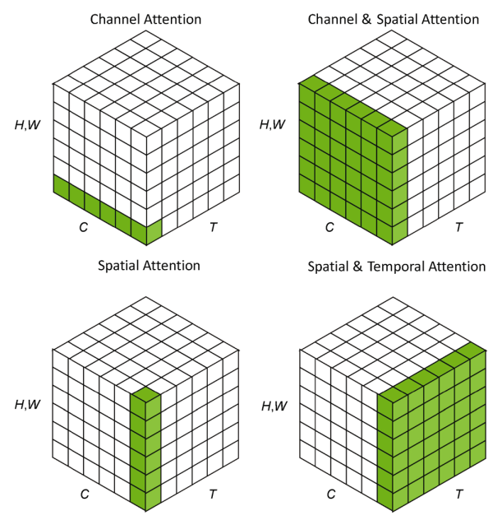

Hình 36 : Sự chú ý về kênh và chiều, trong hình mô tả ý nghĩa về các vùng miền cho các phương pháp chú ý.

### **2.4.3 Efficient Channel Attention cho Deep Convolutional Neural Networks [28] (ECA)**

Với việc mong muốn được giảm độ phức tạp của thuật toán nhưng vẫn đảm bảo được độ chính xác. Năm 2020, Wang và các cộng sự đã đưa ra mạng ECA sử dụng tích chập 1 chiều (1D convolution) để tính toán tương tác giữa các kênh thay vì giảm số lượng kênh như các phương pháp trước như SENet [14]. Một khối ECA có công thức tương tự như một khối SE trong mạng SE (SENet), bao gồm một mô-đun nén để tổng hợp thông tin toàn cục và một mô-đun kích thích hiệu quả để mô hình hóa tương tác chéo kênh. Thay vì tương ứng gián tiếp, một khối ECA chỉ xem xét tương tác trực tiếp giữa mỗi kênh và gần nhất của nó để kiểm soát độ phức tạp của mô hình. Dùng thuật toán K-nearest neighbors (KNN) để tìm ra kênh gần nhất.

$$s= F_{eca}\left(X,θ\right)=σ\left(Conv1D\left(GAP\left(X\right)\right)\right)(7)$$

$Y=sX (8)$

Trong công thức 7, tích chập 1 chiều với k là kích cỡ của mặt nạ để mô hình hóa cục bộ giữa các kênh. Công thức 8 mô tả quan hệ đầu ra với đầu vào của thuật toán. Tham số k quyết định phạm vi của tương tác, và trong ECA k được tính toán tự động từ thông số C trong bản đồ đặc trưng với công thức 9:

$$k=φ\left(C\right)={\left|\frac{\log_{2}\left(C\right)}{γ}+\frac{b}{γ}\right|}_{odd}(9)$$

Với γ = 2, b = 1 và k tính ra nếu là số lẻ nếu k chẵn sẽ công thêm 1 để thành lẻ. ECA cải thiện mô-đun kích thích và có thể tích hợp 1 cách nhanh chóng vào các mô hình có mạng CNN.

### **2.4.4 Global Attention Mechanism [23] (GAM)**

Squeeze-and-Excitation Networks [14] là mô hình đầu tiên dùng channel attention (tập trung theo kênh) để loại bỏ đi nhưng pixels không quan trọng trong khung hình. “Squeeze” mô tả sự quan trọng trung bình của mỗi kênh trong feature map làm giảm ích thước dữ liệu nhưng vẫn giữ đạc điểm quan trọng (max pooling, average pooling …) còn “Excitation” mô tả mức độ quan trọng của từng kênh trong feature map.

Global Attention Mechanism của tác giả Liu, đề xuất sẽ giảm thông tin của mạng nơ-ron nhưng sẽ phóng đại sự tương tác về các chiều của các đạc điểm. GAM sẽ kế thừa channel-spatial attention từ CBAM [14]. Channel Attention tập trung vào quan hệ giữa các kênh, Spatial Attention tập trung vào quan hệ không gian giữa các vị trí trong feature map. Mục tiêu là tạo ra tensor có trọng số attention (tập trung) có cùng kích thước với feature map ban đầu.

Mặc dù kế thừa về channel và spatial attention nhưng GAM sẽ thiết kế lại các module con trong mạng. Tổng quan về mạng GAM được thể hiển qua công thức 10, 11.

${ F}_{2}= M_{s}(F_{1})$ ⊗ $F_{1}$ (10)

$F_{3}= M_{s}(F_{2})$ ⊗ $F_{2}$ (11)

GAM sẽ gồm 2 module channel attention và spatial attention như hình 37. Channel attention sẽ sử dụng hoán vị 3D để giữ lại thông tin. Sau đó, nó tăng cường sự phụ thuộc giữa kênh và không gian bằng một MLP [21]. MLP sẽ sử dụng cấu trúc encoder-decoder với tỷ lệ r kế thừa từ BAM [20]. Tỷ lệ r càng cao thì số lượng perceptron trong mạng nơ-ron càng giảm.

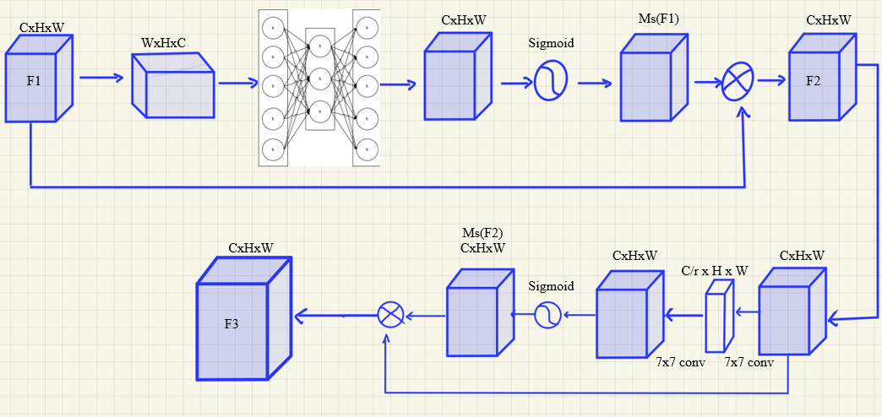

Hình 37 : Cấu trúc module GAM, từ Channel Attention đến Spatial Attention.

Spatial attention sẽ tập trung vào không gian (H x W), module dùng 2 tích chập để hợp nhất thông tin. Sử dụng 2 lớp tích chập để đưa ra output, đồng thời sử dụng tỷ lệ r làm giảm số lượng perceptron.

Tổng hợp lại thì channel (7) và spatial attention (8) sẽ có công thức:

$σ(R_Permutaion(MLP(P(F1))))$ (12)

$σ(f_{1}^{7x7}(f_{0}^{7x7}(F2)))$ (13)

# **CHƯƠNG 3: MÔ HÌNH ĐỀ XUẤT CHO MÔ-ĐUN GLOBAL ATTENTION MECHANISM**

Trong chương này, đề xuất cải tiến cho mô-đun GAM [23], có thể trích xuất cả thông tin toàn cục và thông tin cục bộ cùng một lúc. Điều này giúp cho mạng Yolo thu thập các đặc trưng hữu ích và cải thiện độ chính xác.

## **3.1 Đề xuất cho mạng Global Attention Mechanism**

### **3.1.1 Phân tích và lựa chọn r**

Thay đổi riêng biệt cho mạng GAM, đầu tiên là tỷ số r giữa trong MLP, nó ảnh hưởng tới kích thước đầu vào và ra. Trong mô hình Yolov5s mạng GAM sẽ được kết nối từ Backbone qua phần Detect theo công thức 14.

$X\left[i\right]=X\left[i\right]*X_Gam[i] (14)$

Trong [20] đối với thuật toán BAM, ratio reduction được chọn là 16, nhưng trong luận văn do có sự khác biệt về cấu trúc mạng và tập dữ liệu chúng ta sẽ thông qua thí nghiệm để chọn lại tỷ số r. Chúng ta sẽ khảo sát tỷ số r với 3 giá trị 4,8, và 16 với tập dữ liệu người đi bộ để tìm ra tỷ lệ P và R tốt nhất.

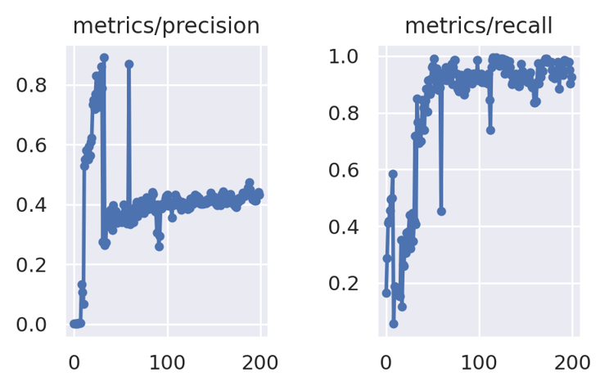

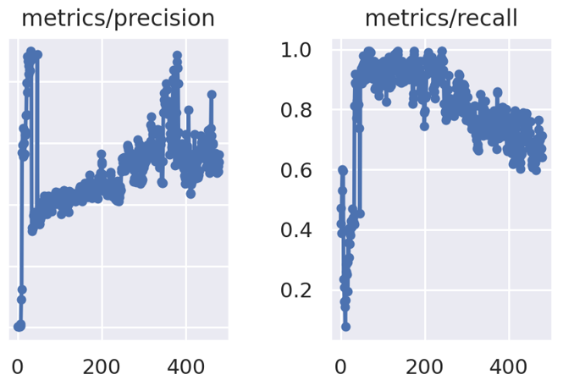

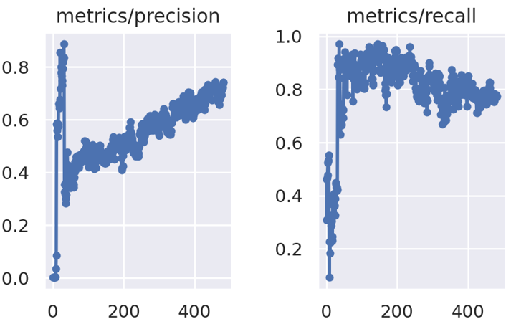

Hình 38 : a) ratio = 16 b) ratio =4 c) ratio = 8

Dựa vào hình 38, ta thấy được khi ratio bằng 4 thì kết quả F1 là cao nhất tương ứng tỷ lệ P, R là tốt nhất với đối tượng nhận dạng là người đi bộ trong dataset PenFudan.

### **3.1.2 Thêm lớp shuffle**

Lớp shuffle đã được chứng minh hiệu quả trong mạng MobileNet [25]. Trong luận văn này đề xuất phương pháp thêm lớp shuffle ở cuối model GAM sau khi ra khỏi vùng SA. Như vậy chúng ta thấy sau khi qua channel attention và spatial attention đôi lúc số lượng các thông số quan trọng sẽ tăng lên. Để ngăn chặn sự gia tăng đó làm cho tốc độ xử lý chậm lại thì chúng ta giải quyết bằng cách thêm lớp shuffle. Lớp này sẽ làm giảm tốc độ xử lý dấu chấm động (flops) [24] từ hàng triệu thay vì hàng tỷ, tăng tốc độ trong quá trình training hoặc detect. Trong [23] khẳng định nếu thêm lớp này sau spatial attention là một giải pháp nhưng không nói rõ là thêm bao nhiêu lớp shuffle và thêm ở đâu.

$\left[B,C,H,W\right]→\left[B,g,\frac{C}{g},H,W\right]→\left[B,\frac{C}{g},g,H,w\right]→\left[B,C,H,W\right]$ (15)

Trong luận văn này chúng ta cải thiện GAM bằng cách thêm vào lớp shuffle trước khi ta output và chỉ thêm 1 lớp. Công thức 15 mô tả sự hoán vị bên trong lớp shuffle. Chỉ số group trong luận văn sẽ được chọn là 4. Trong thử nghiệm việc thêm các lớp shuffle ở vị trí khác nhau sẽ ảnh hưởng đến chất lượng của bộ training. Theo hình 39 khi g là 4 cho tỷ lệ P, R tốt nhất.

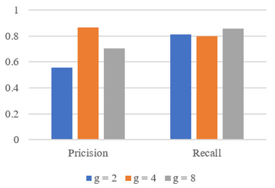

*Hình 39 : Bảng so sánh kết quả giữa các thông số r, khảo sát P và R.*

### **3.1.3 Thay đổi hàm kích hoạt**

Tiếp theo chúng ta sẽ phân tích tiếp tới hàm kích hoạt.Như hình 43, hàm kích hoạt hiện tại của mô hình GAM là relu. Trong luận văn này sẽ thay thế hàm sigmoid bằng hàm Hard swish (h_swish). Hàm relu có công thức sau 15, 16.

$$f\left(x\right)=\max\left(0,x\right) \left(15\right)$$

$\frac{df(x)}{dx}= \left\{\begin{aligned}1 if x>0 \\ 0 else\end{aligned} (16)\right.$

Trong hình 40 mô tả đồ thị hàm relu là đạo hàm của nó. Việc tính toán vô cùng thuận lợi do tốc độ tính toán của hàm relu sẽ nhanh hơn do phép tính đạo hàm rất đơn giản. Tuy nhiên hàm relu tồn tại 1 nhược điểm, với x có giá trị nhỏ hơn 0, qua đạo hàm của hàm relu thu được kết quả bằng 0. Nếu giá trị 1 node trong mạng nơ-ron bị chuyển thành 0 thì sẽ không có ý nghĩa ở lớp tiếp theo và các hệ số tương ứng từ node ấy cũng không được cập nhật gradient.

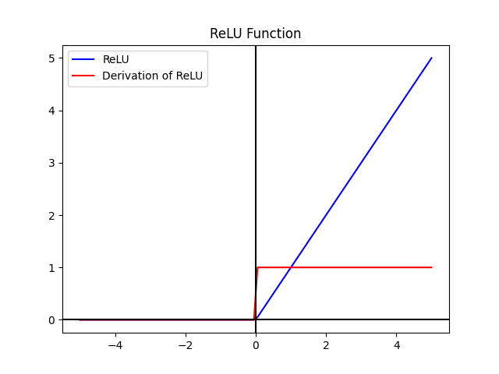

Hình 40 : Đồ thị cho thấy đường cong của ReLU và đạo hàm của nó.

Để cải thiện cho điểm yếu của hàm relu, trong luận văn chúng ta sử dụng hàm h-swish. Hàm h-swish được mô tả theo công thức 17, 18. Như hình 41, kết quả của node sẽ được cải thiện trong khoảng [-3, 0].

$$h_swish[x] = \frac{x*ReLU6\left(x+3\right)}{6} (17)$$

$$\frac{dh_swish\left(x\right)}{dx}=g\left(x\right)+\frac{dReLU6\left(\frac{\left(x+3\right)}{6}\right)}{6} (18)$$

Hơn nữa, theo bài báo [26], các phiên bản tối ưu của ReLU6 đã có sẵn trên hầu hết các framework phần mềm và phần cứng. Đồng thời, trong chế độ quantized (số hóa), nó loại bỏ sự mất mát độ chính xác số học có thể xảy ra do các phiên bản khác nhau của hàm sigmoid xấp xỉ ( $e^{z}$ có trong hàm).

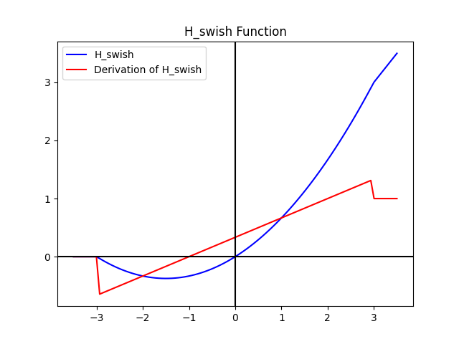

Hình 41 : Đồ thị hàm H-swish.

Tổng quan, trong thực tế, h-swish có thể được triển khai như một giải pháp làm giảm số lần truy cập bộ nhớ, từ đó độ trễ giảm đáng kể [25].

## **3.2 Cấu trúc mới cho GAM**

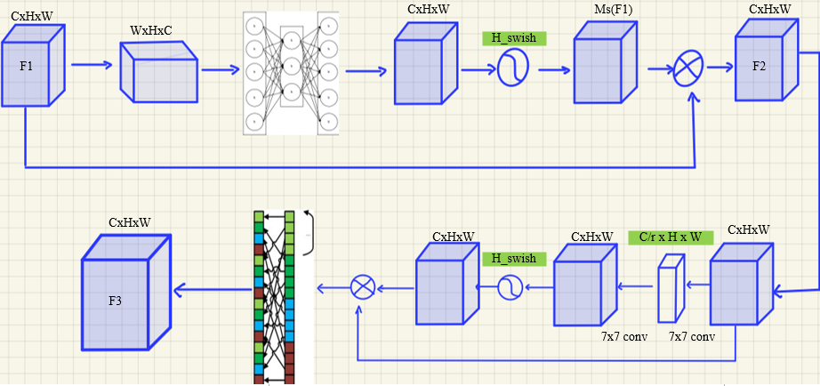

Hình 42 : Mô hình M-GAM mới với các điểm hightlight khác biệt.

Như vậy mô hình mới cho GAM được đưa ra như sau, với các lớp shuffle, và hàm kích hoạt cũng như r thay đổi so với bản gốc như hình 42. Như vậy hàm kích hoạt khi trong channel attention lẫn spatial attention sẽ là H_swish. Sau khi ra khỏi spatial attention mô hình sẽ được add thêm lớp shuffle. Sẽ có 4 group cho channel shuffle, số lượng mỗi channel sẽ tùy thuộc vào từng lớp CNN nhất định trong mạng Yolov5. Trong mạng GAM phần tập trung vào kênh sẽ chú ý vào các thông tin toàn cục, phần tập trung vào không gian sẽ chú ý vào các thông tin cục bộ. Chúng ta gọi mô-đun mới này là M-GAM.

# **CHƯƠNG 4: MÔ HÌNH ĐỀ XUẤT CHO MÔ-ĐUN EFFICIENT CHANNEL ATTENTION**

ECA-Net: Efficient Channel Attention for Deep Convolutional Neural Networks [28] được giới thiệu bởi Wang et al, ECA xác định cho mô hình sẽ tập trung vào đặc điểm gì cho frame ảnh và đưa ra các đạc điểm mang lại hiệu quả cao cho việc phát hiện người đi đường. trong chương 4 sẽ đưa ra đề xuất cho mô-đun ECA.

## **4.1 Đề xuất thay đổi cho mạng Efficient Channel Attention**

### **4.1.1 Đề xuất thông số k cho ECA**

Đây cũng là một phương pháp mà chúng ta sẽ tập trung vào quan hệ các kênh và đưa ra trọng số attention cho từng kênh. ECA sẽ lấy trung bình các đặc điểm trong ảnh thông qua 1 lớp pooling, tiếp tục tạo các weights bằng cách thực hiện tích chập 1D với k size kernel như hình 43. Trong đó k là kích thước của 1 kernel trong mạng CNN được tính bởi công thức 18.

$$k= φ\left(C\right)=\left|\frac{\log_{2}{C}}{γ}+\frac{b}{γ}\right| (18)$$

Với C là chiều được giải nén từ đầu vào của input, theo [28] b sẽ được chọn là 1, $γ$ sẽ được chọn là 2.

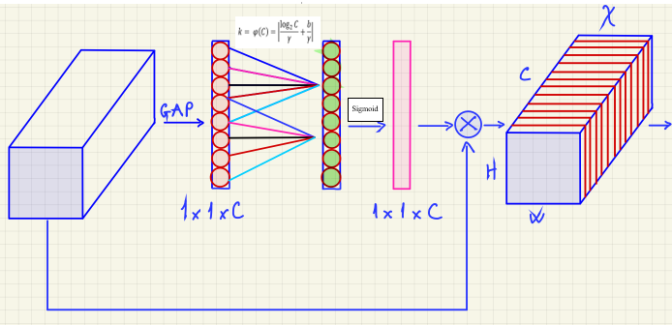

Hình 43 : Mô hình Efficient Channel Attention [28].

Dựa vào mô hình thì giá trị C khi cho qua từng lớp là 512, như vậy theo công thức thì k-size được tính là 5, nhưng để adapt với mạng C3 tiếp theo thì ksize sẽ đc adapt là 3, tức kernel sẽ là 3 còn padding sẽ là 1. Nhưng trong quá trình khào sát với tập dữ liệu PenFudan thì chúng ta có được với k là thì sẽ cho tỷ lệ precision và recall tốt nhất.

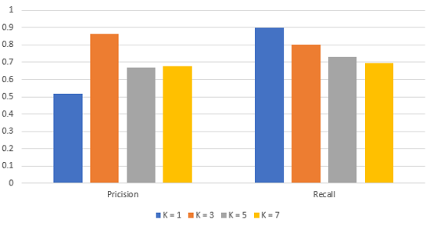

Hình 44 : Thông số k với chỉ số P và R.

Theo hình 44 với k là 1 sẽ cho độ recall cao nhất đạt ngưỡng 0.9 nhưng chỉ số precision quá thấp chỉ đạt mức 0.52 còn k là 5 hoặc 7 cho một chỉ số gần như giống nhau. Chỉ có chỉ số k là 5 đem lại sự hiệu quả cho cả precision và recall.

### **4.1.2 Thay đổi hàm kích hoạt**

Trong mô-đun ECA hàm sigmoid được sử dụng để kích hoạt như hình 46. Hàm sigmoid theo công thức 19, 20.

$$f\left(x\right)= \frac{1}{1+ e^{-x}} (19)$$

$$\frac{df(x)}{dx}= \frac{e^{-x}}{{(1+ e^{-x})}^{2}} (20)$$

Hàm sigmoid sẽ nhận vào 1 giá trị thực x và trả về 1 giá trị trong khoảng (0,1). Nếu x là một số thực âm rất nhỏ sẽ tiệm cận 0, còn nều x là một số rất lớn thì sẽ tiệm cận 1 như hình 45.

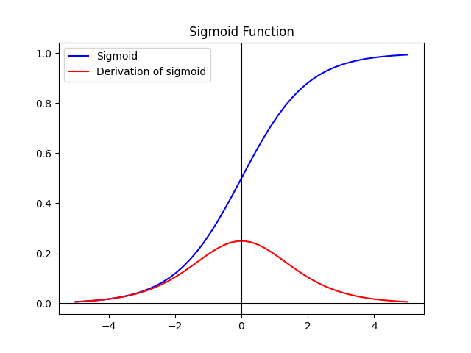

Hình 45 : Đồ thị hàm Sigmoid.

Tuy nhiên nếu chúng ta dùng hàm sigmoid làm hàm kích hoạt thì sẽ có mộ số nhược điểm sau:

* Trên hình 45, đường màu đỏ thể hiệ cho giá trị của đạo hàm. Co thể nhận thấy, với những giá trị x rất lớn hoặc rất nhỏ. Kết quả đạo hàm của hàm sigmoid rất gần với 0. Điều này gây ra sự triệt tiêu gradient hạn chế khả năng học của mạng. Cụ thể nếu mạng được khởi tạo băng những trọng số quá lớn hoặc quá nhỏ giá trị đầu vào của hàm sigmoid bị bão hòa, giá trị đạo hàm sẽ là 0 và gradient sẽ bị triệt tiêu. Khi đi qua một mạng nhiều tầng, đạo hàm của các trọng số sẽ nhỏ dần và gradient vẫn sẽ bị triệt tiêu.
* Hàm sigmoid không có tính chất zero-centered. Các gradient sẽ luôn cùng dương hoặc luôn cùng âm. Việc cập nhật trọng số sẽ luôn xảy ra về 1 phía hạn chế sự linh hoạt của mạng và gây ra khó khan cho việc hội tụ.

Do vậy chúng ta sử dụng hàm H-swish được phân tích trong phần 3.1.3 hình 41 như vậy có thể cải thiện được khi x quá lớn thì giá trị của hàm vẫn được cập nhật.

## **4.2 Đề xuất mô hình C3 nối tiếp với ECA**

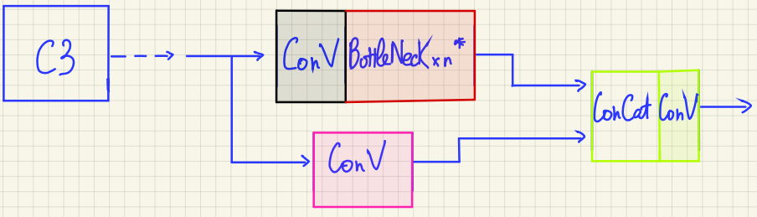

Hình 46 : Mô hình lớp C3 của Yolov5 gốc.

Cấu trúc lớp C3 bao gồm 3 lớp tích chập cơ bản và mô-đun bottleneck mô tả trong hình 46. Lớp tích chập cơ bản là tích chập 2 chiều kết hợp với chuẩn hóa dữ liệu, sử dụng hàm kích hoạt Silu. Trong mô hình Yolov5 gốc C3 là một lớp cơ bản dùng để thay đổi các kích thước của frame ảnh đồng thời để trích xuất ra các đặc trứng của ảnh trong quá trình huấn luyện hoặc hiện thực giải thuật.

Tuy nhiên lớp C3 gặp phải những vấn đề khi đối tượng mà mạng huấn luyện hay hiện thực giải thuật là người đi bộ. Trường hợp những vùng có chứ nhiều người đi bộ chồng lấn với nhau, sẽ có những giá trị không hữu ích khí trích xuất thông tin cục bộ và toàn cục. Đối với thông tin toàn cục khi trong vùng chồng lấn, xét trên 1 đối tượng là người đi bộ thì phần trên của người đi bộ này có thể bị chồng lấn với phần dưới của người bộ kia. Đối với thông tin cục bộ các đặc điểm được trích xuất sẽ bị ảnh hưởng khi người đi bộ đoe các phụ kiện đi kèm như đồng hổ, bao tay, nó, va ly, túi xách. Những nhược điểm trên sẽ làm cho kết quả hiện thực giải thuật phát hiện xót vật thể [40]. Để khắc phục vấn đề trên luận văn đề xuất mô hình C3 kết nối thêm mô-đun ECA như hình 46. Việc thêm lớp ECA sẽ tăng cường các giá trị hữu ích khi trích xuất đặc điểm. Gía trị của các node trong kênh C sẽ được thay đổi khi từ lớp C3 qua ECA mang lại những thông tin hữu ích khi frame ảnh qua vùng SPPF.

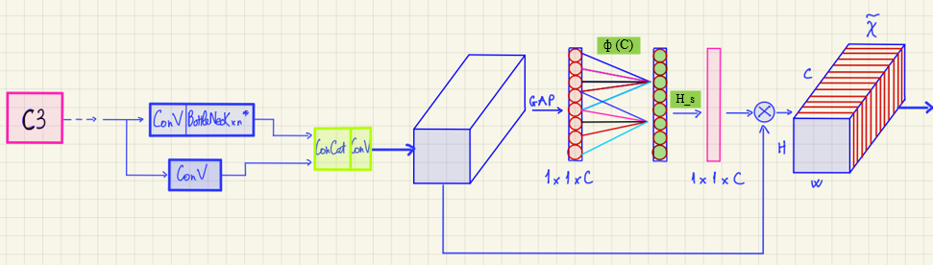

Hình 47 : Mô hình đề xuất C3-ECA với hàm kích hoạt H-swish.

Kết hợp thêm phần hàm kích hoạt ở phần 4.1.2 chúng ta có mô hình mới với sự kết hợp C3-ECA-Hswish chúng ta sẽ gọi mô-đun mới này là M-ECA mô tả trong hình 47. Module mới giúp tăng cường khả năng học của mô hình bằng cách tạo ra sự chú ý tập trung vào các kênh quan trọng trong dữ liệu đầu vào. Bằng cách sử dụng một số lượng nhỏ tham số, module đảm bảo hiệu suất tốt trong việc giảm thiểu thông tin không quan trọng. Vì chỉ sử dụng một số lượng nhỏ tham số, nên độ phức tạp của nó cũng không quá cao.

# **CHƯƠNG 5: ĐỀ XUẤT CẤU TRÚC MỚI CHO MẠNG YOLOV5**

Sau khi có được thuật toán mới cho 2 bộ mô-đun ECA và GAM chúng ta sẽ tích hợp vào mạng Yolov5 tạo ra một mô hình mới nhằm tăng cường các thông tin hữu ích và loại bỏ các thông tin vô nghĩa đối với đối tượng người đi bộ cho mạng Yolov5.

## **5.1 Cải thiện Backbone mô hình Yolov5**

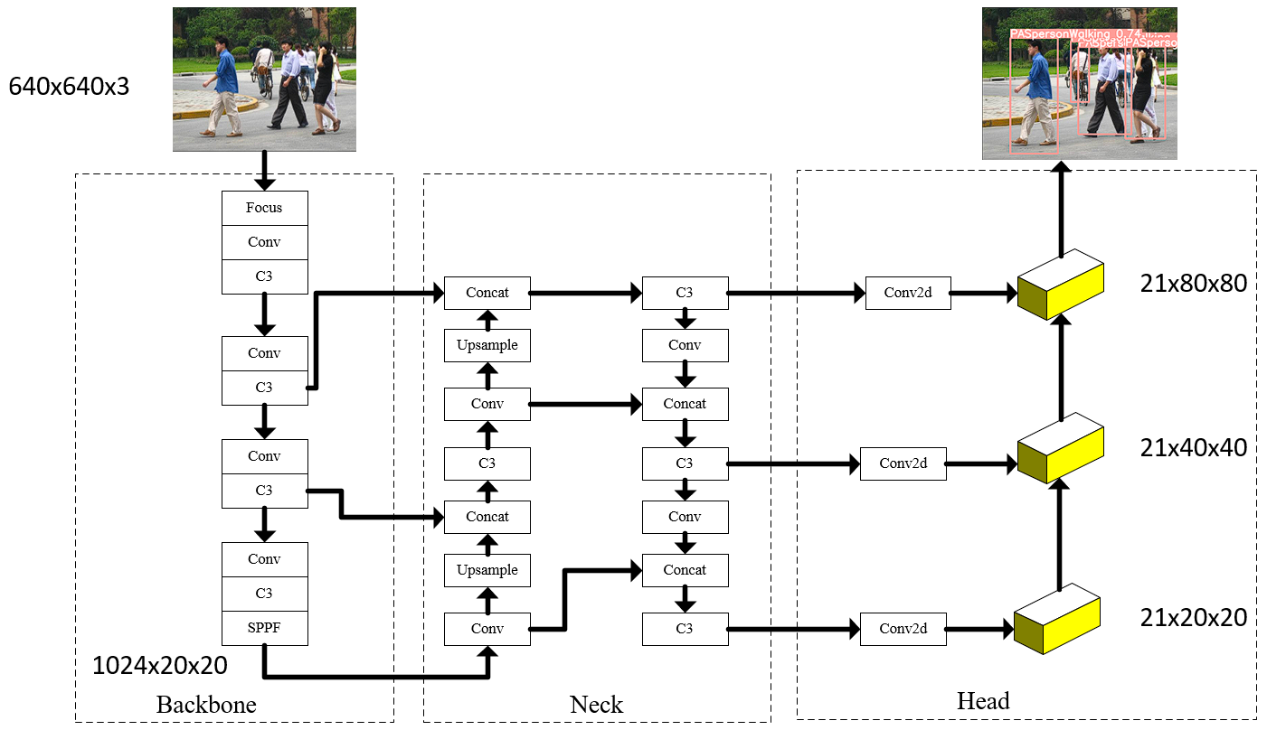

Hình 48 : Mô hình Yolov5 gốc.

Hình 51 mô tả cấu trúc Yolov5 với Backbone, Neck và Head. 640x640x3 là kích thước của ảnh đầu vào với loại ảnh màu. Sau khi ra khỉ back bone bản đồ đặc trưng có kích thước 1024x20x20. Sau khi ra khỏi phần Head của mạng Yolo, 3 bản đồ đặc trưng gồm 3 kích thước khác nhau lần lượt là 21x80x80, 21x40x40, 21x20x20.

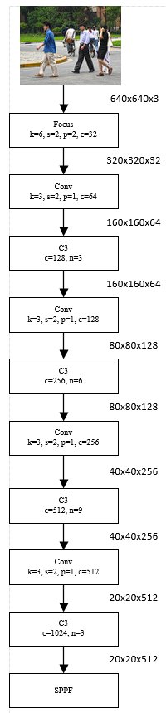

Hình 49 : Kích thước các lớp trong backbone.

Trong cấu trúc mạng Yolo, kích thước của bản đồ đặc trưng sẽ thay đổi theo hình kim tự tháp ngược hoặc xuôi tùy theo các lớp của mạng nơ-ron như hình 52. Kích thước của bản đồ đặc trứng ở back bone sẽ càng được thu nhỏ khi càng vào sâu trong nhánh backbone. Bởi vậy đối với vật thể có đặc thù dài hình chữ nhật như người đi bộ thì các đặc điểm được trích xuất khi qua các bộ pooling và các bộ thu nhỏ bị biến mất. Điều đó dẫn đến mô hình không thể phát hiện vật thể.

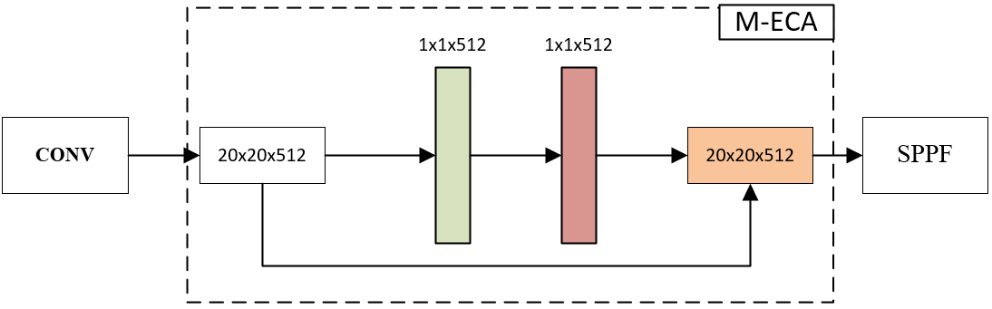

Hình 50 : Kích thước các lớp bên trong mô-đun M-ECA.

Do đó trong luận văn chúng ta đề xuất thay đổi lớp C3 như hình 50 thành lớp M-ECA ở stage thứ 4 trong cấu trúc backbone. Hình 51 cho thấy sự thay đổi cảu bản đồ đặc trưng. Ta thấy 512 kênh đầu vào lớp C3 được tăng cường thông tin làm cho mạng trích xuất được những đặc điểm hữu ích và loại bỏ những đặc điểm không cần thiết cho đối tượng người đi bộ.

## **5.2 Cải thiện Head của mô hình Yolov5**

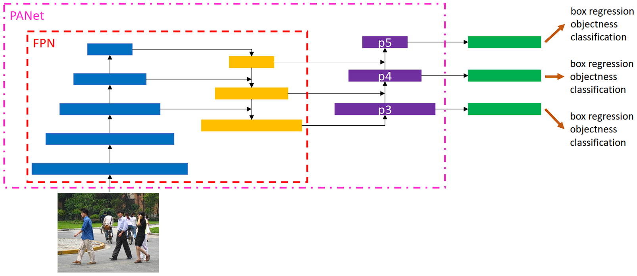

Hình 51 : Cấu trúc PANet của Yolov5 gốc.

Trong mô hình Yolov5 cấu trúc PANet được sử dụng để trích xuất các dữ liệu đặc trưng. Nó kết hợp từ cấu trúc kim tự tháp và mạng Dense net, lấy thông tin từ các lợp trước bổ sung cho các lợp sau. Qúa trình này sẽ giúp cho mạng lấy được các đối tượng với nhiều kích thước khác nhau. Hình 51 mô tả cấu trúc của mạnh PANet. Khởi đầu là bức ảnh có chứa đối đượng người đi bộ sau đó sẽ đưa bản đồ đặc trưng của ảnh vào backbone màu xanh lam, mũi tên hướng lên ngụ ý là thu nhỏ. Backbone sẽ thu nhỏ frame ảnh để trích xuất các đặc trưng. Tiếp theo đó các bản đồ đặc trưng sẽ tiếp tục đi vào phần Neck với màu vàng và tím. Phần cáu trức màu vàng sẽ phóng to bản đồ đặc trưng lên, màu tím sẽ tiếp tục thu nhỏ, dồng thời thông tin sẽ được chia sẽ giữa các tầng với nhau. Cuối cùng chúng ta sẽ có 3 tầng kết quả của bản đồ đặc trưng ở phần Head với màu xanh lá.

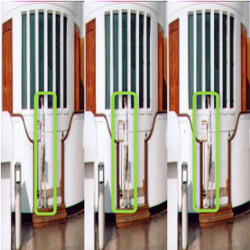

Hình 52 : Đối tượng người đi bộ bị ảnh hưởng khi ảnh đầu vào bị thay đổi kích thước.

Như vậy cấu trúc Panet giúp tăng cường các thông tin trong bản đồ đặc trưng khi đi qua các lớp trong mạng no-ron làm tăng độ chính xác khí phát hiện vật thể và xác định đúng vị trí của vật thể. Nhưng đối với đối tượng là người đi bộ việc thu nhỏ và phóng to sẽ làm cho việc phát hiện vật thể có thể bị bỏ sót. Vấn đề này đươc nêu ra trong bài báo [3]. Hình 52 cho thấy một ví dụ cụ thế khi ảnh bị thay đổi kích thước sẽ rất khó để phát hiện.

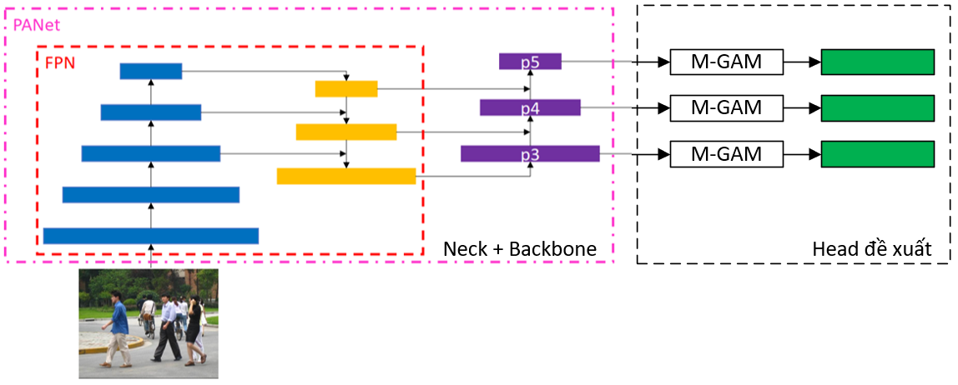

Hình 53 : Cấu trúc Head được đề xuất trong luận văn.

Để khắc phục nhược điểm trên luận văn đề xuất kết nối mô-đun M-GAM giữa đầu ra của Neck và Head trong Yolov5. Cấu trúc Head mới được đề xuất như hình 53. Theo đó sau một quá trình qua nhiều lớp thu nhỏ và phóng to các đặc trưng hữu ích bị mất đi sẽ được tăng cường thông qua bộ M-GAM trước khi tới bộ Detect.

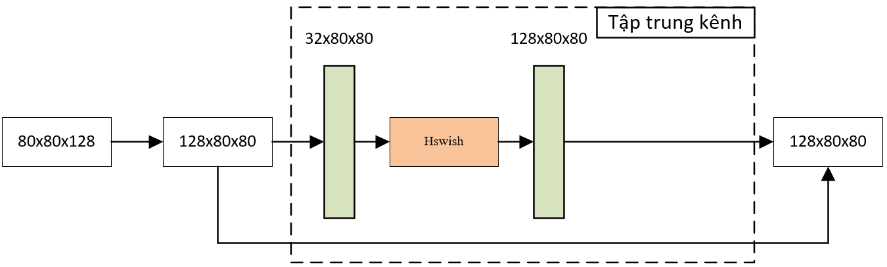

Hình 54 : Kích thước các lớp trong phần tập trung kênh ở mô-đun M-GAM.

Mô hình M-GAM trình bày chi tiết trong chương 4 khi được nhúng vào mô hình Yolov5. Sau khi thực hiện tích chập ở mô-đun Backbone và Neck bản đồ đặc trưng có kích thước 128x80x80, sau đó sẽ được chuyển vị với kích thước là 128x80x80. Sau đó sẽ cho qua hàm Linear trong thư viện Pytorch kích thước của bản đồ đặc trưng sẽ là 32x80x80, 128x80x80. Cuối cùng bản đồ đặc trưng đâu ra sẽ được tăng cường do được nhân lại với bản đồ đặc trưng ban đầu là.

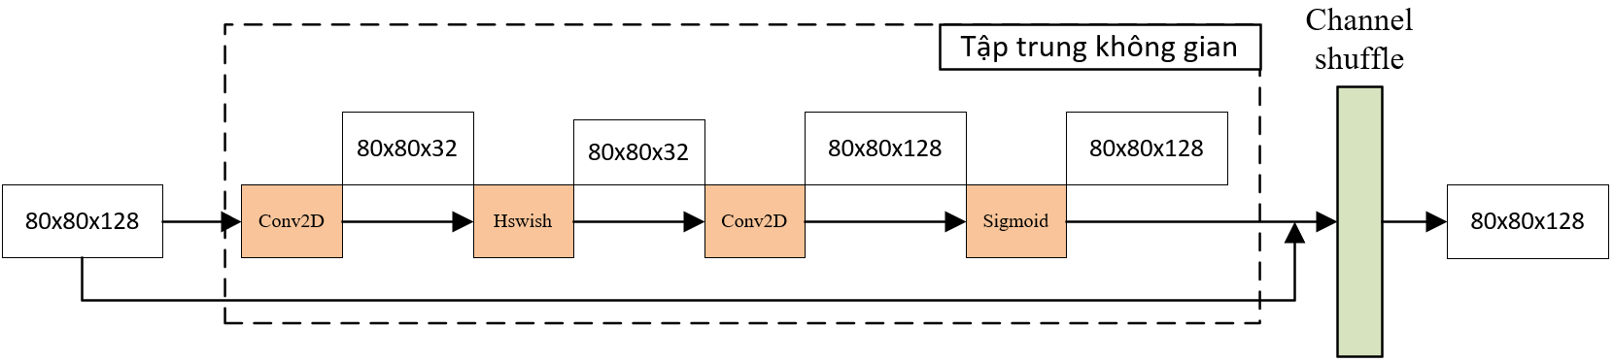

Hình 55 : Kích thước các lớp khi qua phần tập trung không gian trong M-GAM.

Mô hình tập trung không gian sẽ dùng hàm Conv2D trong thư viện Pytorch để làm thay đổi thông số C, với kernel size tích chập là 7.

$$Hout= \frac{H_{in}+2xpadding-\left(kernelsize-1\right)-1}{stride} +1 \left(21\right)$$

$$=\frac{80+2x3-\left(7-1\right)-1}{1}+1=80$$

Với công thức 21 áp dụng để tính cả cho Hout và Wout, kích thước của bản đồ đặc trưng là 80x80. Cuối cùng trước khi qua bộ shufflenet bản đồ đặc trưng sẽ được tăng cường bằng cách nhân lại với bản đồ đặc trưng đầu vào.

## **5.3 Đề xuất mô hình Yolov5 mới**

Như vậy sau khi phân tích các phần GAM, ECA, trong luận văn này đưa ra mô hình Yolov5 mới cho ứng dụng detect pedestrian.

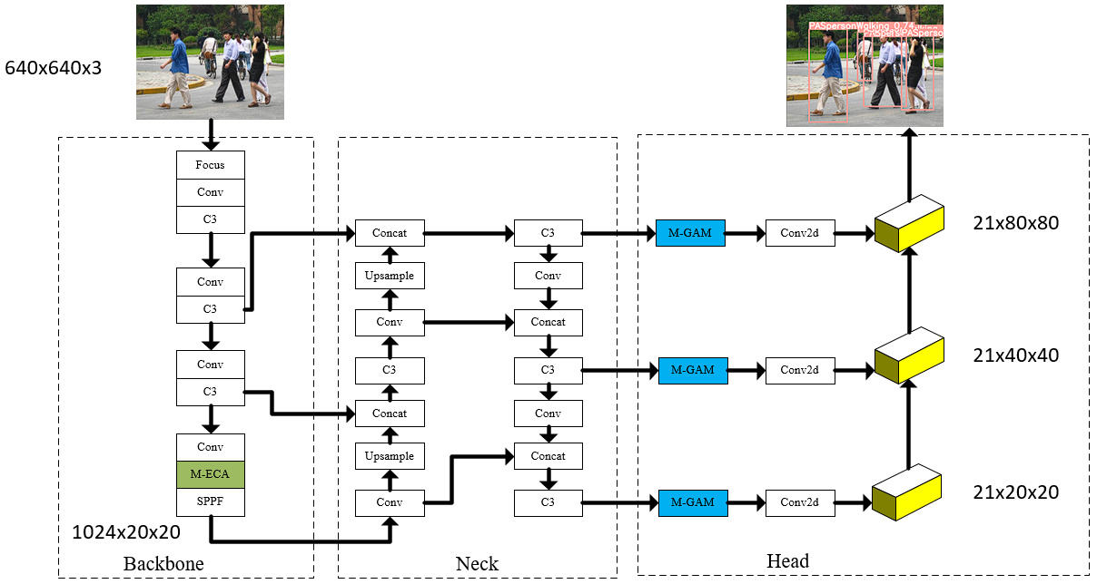

Hình 56 : Mô hình Yolov5 mới.

Mô hình Yolov5s mới được đưa ra với sự thay đổi ở Backbone lớp C3 cuối cùng được thay bằng mô hình cải thiện với ECA tên là M-ECA. Ở lớp head trước frame đưa vào lớp tích chập 2D thì được đưa qua lớp cải thiện M-GAM.

Việc thay đổi cấu trúc Backbone và Head sẽ làm cho khối lượng tính toán trong mạng nơ-ron tăng lên. Hình 57 cho thấy khối lượng tính toán tăng lên, bên trái là mô hình yolov5 gốc, bên phải là mô hình yolov5 cải tiến. Ta thấy số lượng parameters tăng từ 1182720 lên 1182723 khi thay thế lớp C3 thành M-ECA. Số lượng thông số ở Head tăng từ 18879 lên 8624959. Tổng số lớp mà mạng để xuất là 279 tăng 64 lớp so với mô hình gốc. Tổng số lượng thông số trong mạng tích chập tăng từ 7035391 đến 15641474. Toàn bộ số lượng parameters sẽ ảnh hưởng đến độ chính xác và xử lý thời gian thực trong hệ thống.

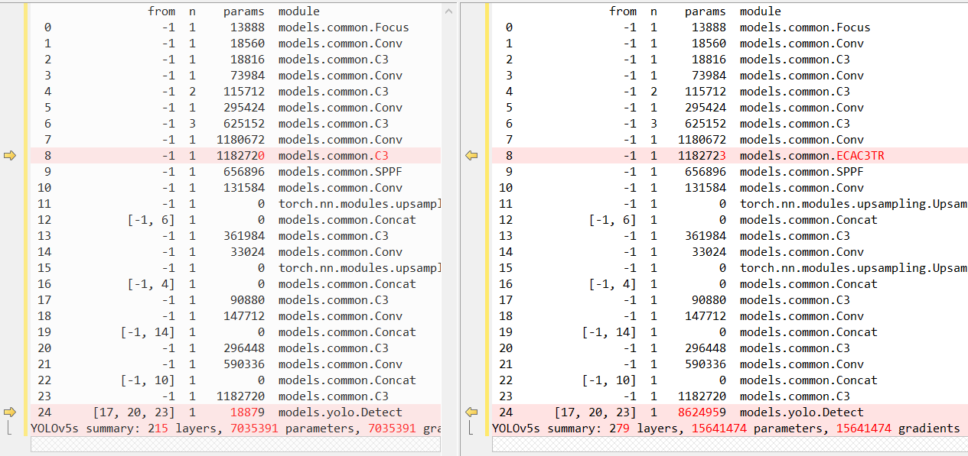

Hình 57 : Số lượng các lớp và thông số thay đổi khi cải tiến mô hình.

Việc cải tiến này làm cho chỉ số Presision, mAp tăng cao, cải thiện chất lượng model, nhừng đồng thời làm tăng quy trình xử lý 1 frame từ đó tốc độ xử lý tăng lên nhưng vẫn đảm bảo được tốc độ xử lý thời gian thực của hệ thống.

# **CHƯƠNG 6: KẾT QUẢ ĐẠT ĐƯỢC VÀ ĐÁNH GIÁ**

Chương 6 trình bày quá trình huấn luyện mô hình đề xuất của mình bằng Google Collaboratory. So sánh hiệu suất của mô hình đề xuất với hai phương pháp khác bao gồm Yolov5s-version7 gốc, Yolov5s-version6.2 gốc, và phương pháp của Gou [9]. Thời gian trung bình để hoàn thành quá trình huấn luyện là khoảng 1-2 giờ. Các chỉ số đánh giá trong thí nghiệm của chúng tôi bao gồm Precision, Recall, Mean Average Precision và F1-score.

## **6.1 Tiền xử lý với dataset PenFudan**

Ở dataset PennFudan [13] cấu trúc đánh nhãn sẽ có dạng như hình 58. Từ data này chúng ta mới sắp xếp ra 1 teamplate excel. Đây là dataset gồm các ảnh thể hiện thông tin người đi đường, lượng dữ liệu này được sử dụng các nghiên cứu. Đa phần các ảnh chứa khung cảnh là các công viên hoặc vùng ngoại ô. Mỗi ảnh đề chứa người đi bộ.

Có khoảng 270 ảnh với 345 nhãn, 196 ảnh từ University of Pennsylvania 74 từ Fudan University với 2 class cho người đi đường đứng yên và người đi đường đang chuyển động mô tả trong hình 59.

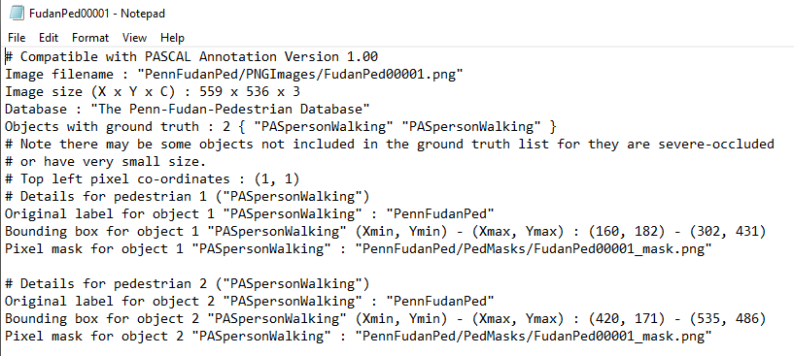

Hình 58 : Dữ liệu thô của FudanPed dataset.

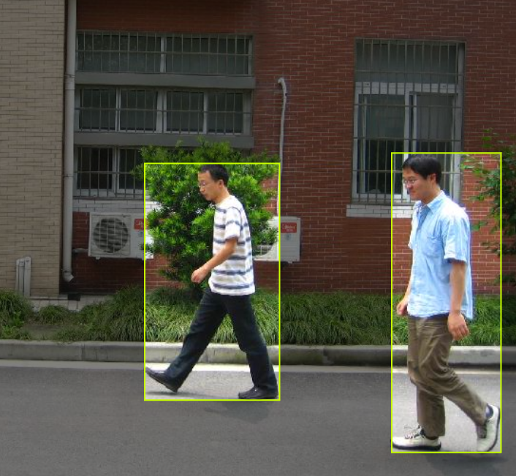

Hình 59 : Đối tượng người đi bộ trong database.

Sau khi có được thông tin dạng PASCAL của Dataset PenFudan từ [37]. Ta load toàn bộ data lên RoboFlow (<https://app.roboflow.com/>). Chúng ta cần chuyển thành mô hình có 1 cơ sở dữ liệu riêng biệt theo format Yolov5. Hình 60 cho thấy luồng xử lý dữ liệu cần thiết để thu được dữ liệu với format yolov5 pytorch.

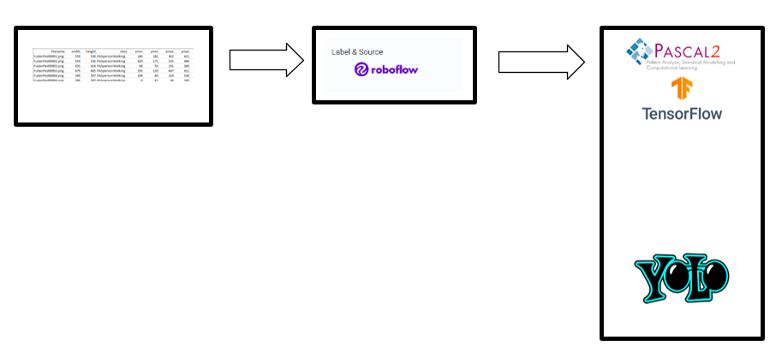

Hình 60 : Luồng xử lý để giải quyết 1 tập dữ liệu.

Sau đó load thông tin annotation từ data set lên roboflow, thông tin này có thể lấy từ bản gốc của data sau đó dùng phần mềm (Python) làm lại theo format hình 61.

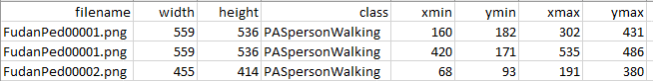

Hình 61 : Thông tin về nhãn của dataset được cung cấp cho Roboflow.

Format PASCAL không dùng cho việc training Yolo mà từ format này chúng ta sẽ cung cấp cho Roboflow biết vị trí đánh nhãn. Sau đó sẽ chuyển đổi thông tin thành yolov5 pytorch. Cách để thực hiện vào Roboflow tạo 1 project mới Pedestrian Detection cho data của PenFudan.



Hình 62 : Tạo 1 dự án trên Roboflow.

Tại đây chúng ta có thể xem lại các annotation của mình, nếu mọi thứ đã ổn chúng ta sẽ tiếp tục Generate format dataset mà chúng ta cần (Yolov5). Ở đây chúng ta cũng có thể chỉnh số lương tập huấn luyện, đánh giá và kiểm tra mong muốn như hình 62, 63.

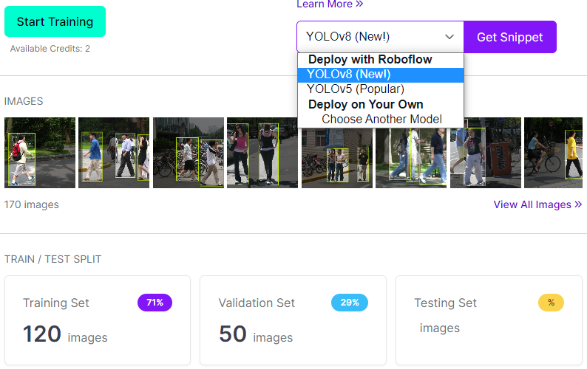

Hình 63 : Tạo một data trên Roboflow.

Sau khi tạo thành công data lúc này sẽ được chuyển thành dạng Yolov5 pytorch như hình 64

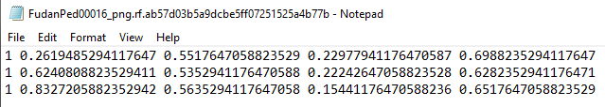

Hình 64 : Data sau khi chuyển về format Pytorchv5.

Tỷ lệ huấn luyện và đánh giá sẽ được chọn là 80/20. Tức dùng 80% số lượng ảnh để huấn luyện 20% còn lại dùng để đánh giá như hình 65.

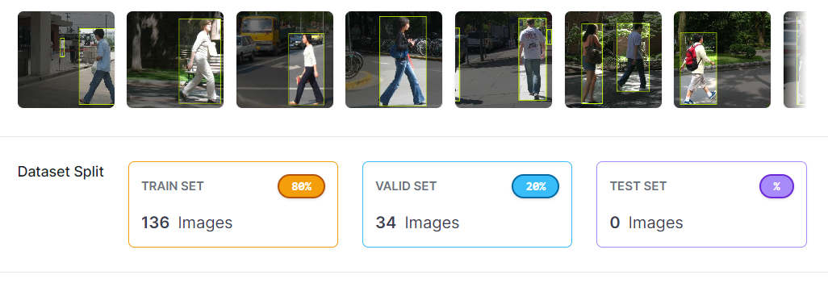

Hình 65 : Dataset PenFudan được chia với tỷ lệ 80/20.

Ngoài ra chúng ta có thể làm giàu dữ liệu bằng ứng dụng Roboflow. Làm giàu dữ liệu là cách thức thay đổi hình ảnh trong dữ liệu từ 1 hình ảnh thành nhiều ảnh khác. Dữ liệu được làm giàu bằng cách như xoay ảnh, cắt ảnh ở một vị trí nào đó hoặc là thay đổi màu sắc ảnh như hình 66,67.

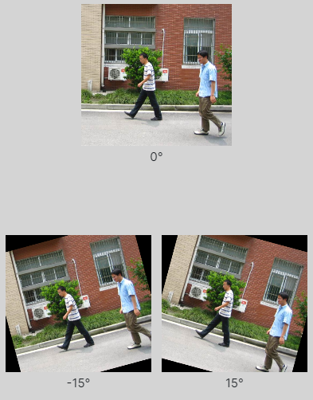

Hình 66 : Ảnh được xoay theo góc 15 và -15 độ.

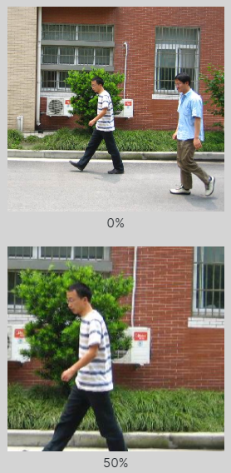

Hình 67 : Ảnh được cắt với tỷ lệ 50%.

## **6.2 Training trên Google Colab**

Huấn luyện (hay còn gọi là train) một mô hình Deep Learning, cần xử lý lượng phép tính lớn hơn nhiều so với các mô hình Machine Learning khác. Để cải thiện tốc độ tính toán, người ta dùng GPU (Graphics Processing Unit) thay cho CPU (Central Processing Unit) vì với 1 GPU cho phép xử lý nhiều phép tính song song với rất nhiều core sẽ nhanh hơn nhiều so với CPU. Tuy nhiên giá của GPU thì khá đắt đỏ để mua hoặc thuê server có GPU. Thế nên Google đã cung cấp Google Colab miễn phí có GPU để chạy code python (deep learning) cho mục đích nghiên cứu. Ở trên môi trường Colab có cài sẵn các thư viện Deep Learning phổ biến như PyTorch, TensorFlow, Keras. Ngoài ra bạn cũng có thể cài thêm thư viện để chạy nếu cần. Thêm vào đó thì bạn cũng có thể liên kết Colab với google drive và đọc, lưu dữ liệu lên google drive nên rất tiện để sử dụng.

# connect google drive and google colab

from google.colab import drive

drive.mount('/content/gdrive')

Trước hết chúng ta sẽ kết nối tài khoản Google drive với google colab với câu lệnh trên. Sau đó sẽ download Yolov5 version 7 về respository của mình. Tiếp theo đó chúng ta sẽ có thư mục yolov5 được down trực tiếp từ [10]. Vị trí của thư mục được minh họa trong hình 68.

#Download Yolov5 sandbox to respository

!git clone -b v7.0 https://github.com/ultralytics/yolov5.git

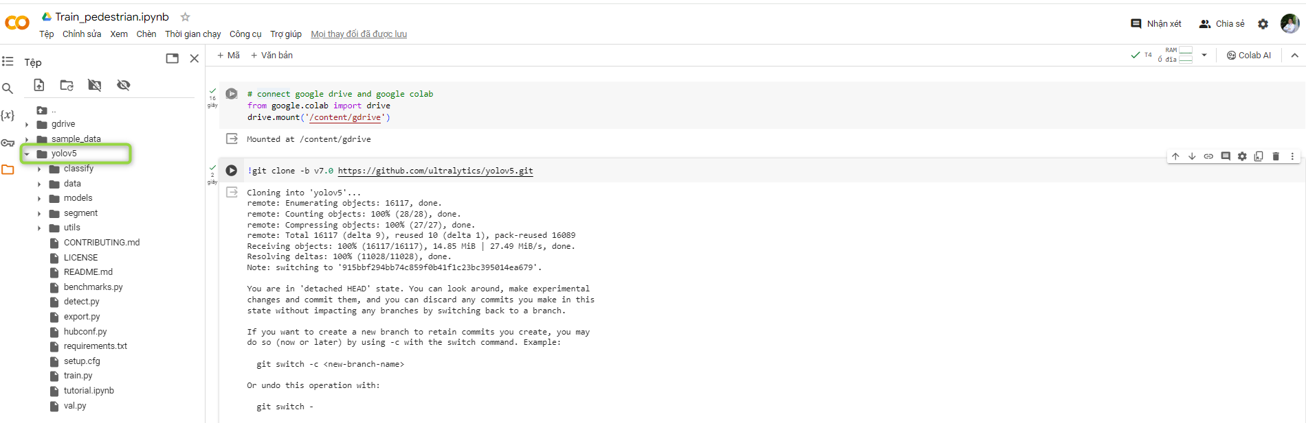

Hình 68 : Vị trí của thư mục sau khi download hoàn thành.

#Install requirement for Yolov5

!pip install  -r /content/yolov5/requirements.txt

Tiếp theo chúng ta sẽ cài đặt các thư viện cho yolov5. Kế tiếp cần phải hiệu chỉnh lại thông tin phù hợp với dataset người đi đường. Hình 66 cho thấy chúng ta cần cung cấp thông tin của tập train và tập validation với các hình ảnh. Tập train và validation được trình bày ở phần 6.1. Với dataset PenFudan sẽ có 2 class cho người đi đường là PASpersonstanding mô tả người đi đường đứng yên, PASpersonWalking mô tả người đi đường đang đi. Trong bài toán phát hiện người đi đường thì 2 class này đều đem lại hiệu quả, không cần phân biệt rõ ràng đâu là người đứng yên hay là người đi bộ đang đi.

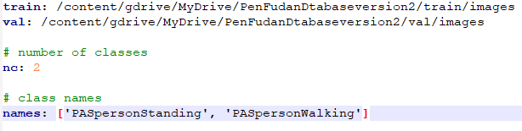

Hình 69 : Dataset từ file data. Yaml.

Tiếp theo chúng ta sẽ bắt đầu training cho mô hình.

# Start Training

%cd /content/yolov5

! python train.py --img 640 --batch 16 --epochs 500 --data data1.yaml --cfg /content/yolov5/models/yolov5s.yaml --project /content/gdrive/MyDrive/Train_Yolov5/kq/PenFudan --weights yolov5s.pt

Khi việc training kết thúc, chúng ta thu được tập tin chứ thông số weight như hình 70.

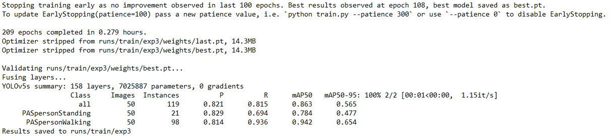

Hình 70 : Việc training kết thúc khi mô hình đã hội tụ, cho kết kết quả validation với best.pt

Cuối cùng sử dụng thông số mà có được từ việc training để thực hiện việc phát hiện người đi đường trên ảnh hoặc video hoặc từ camera.

# Deploy module for images

!python /content/yolov5/detect.py --weights /content/yolov5/runs/train/exp/weights/best.pt  --conf 0.4 --iou 0.45 --source /content/gdrive/MyDrive/Train_Yolov5/kq/Russia_1_2_3

## **6.3 Kết quả thí nghiệm**

**a. Khảo sát P, F1, Map, MaP95**

Các parameters khi chạy trong quá trình training. Batch size được set là 16 làm tăng tốc độ training. Tại mỗi epoch, model sẽ cập nhật tất cả các parameters 1 lần trên 1 mini-batchsize. Conf threshold là 0.45, khi chạy chỉ những box có kết quả cuối cùng lớn hơn 0.45 xuất hiện. IoU = 0.6 là ngưỡng threshold dành cho NMS.

BẢNG 1 : THÔNG SỐ CHO VIỆC HUẤN LUYỆN

|  |  |
| --- | --- |
| Parameter | Value |
| Learning Rate | 0.01 |
| Batch size | 16 |
| Weight Decay | 0.0005 |
| Momentum | 0.937 |
| Epoch | 200-500 |
| Conf | 0.45 |
| Iou | 0.6 |

Thông qua google colab, thời gian để hoàn thành 1 lần training là khoảng 1 giờ để hội tụ mô hình. Khi train với model mới thì thời tăng lên khoảng 1h 20 phút. Trong luận văn chung ta so sánh kết quả giữa các version của Yolov5 và kết quả của bài báo [9]. So với mô hình Yolov5 gốc version 7 thì Precision tăng 4.4% từ 82.1% đến 86.5%, F1-score tăng 1% từ 82% đến 83%. Độ chình xác trung bình mAP@0.5 tăng 1.1% từ 86.3% đến 87.4%, mAP@0.95 tăng 5.3% từ 56.3% đến 61.6%.

BẢNG 2 : KẾT QUẢ SO SÁNH

|  |  |  |  |  |  |
| --- | --- | --- | --- | --- | --- |
| Algorithm | Precision | Recall | map@0.5 | map@0.95 | F1-Score |
| Yolov5s- version6.2 [10] | 0.68 | 0.69 | 0.72 | 0.52 | 0.68 |
| Yolov5s- version7 [10] | 0.821 | **0.815** | 0.863 | 0.563 | 0.82 |
| Gou’s method [19] | 0.85 | 0.72 | 0.82 | 0.54 | 0.78 |
| Proposed method | **0.865** | 0.8 | **0.874** | **0.616** | **0.83** |

**b. So sánh Obj_loss, val_loss, cls_loss**

Tiếp theo chúng ta khảo sát tới box_loss là bouding box (MSE), obj_loss confidence obj loss, cls_loss loss phân loại (Cross_entropy). Hình 46 bên trái là của Yolov5 gốc và Yolov5 our đều hội tụ về 0.

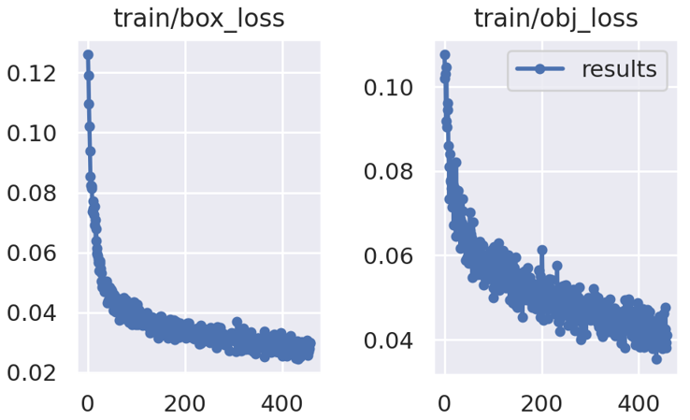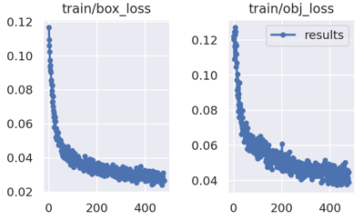

Hình 72 : a. Loss của Yolov5 gốc b. Loss của Yolov5_ours.

Yolov5 gốc sẽ hội tụ nhanh hơn (khoảng 150 epoch), nhưng độ dốc nghiêng hơn yolov5_our . Yolov5_our hội tụ ở khoảng 350 epoch, nhưng dốc nghiêng nhỏ hơn. Tóm lại cả hai mô hình đều cho thấy sự ổn định và hội tụ trong quá trình training.

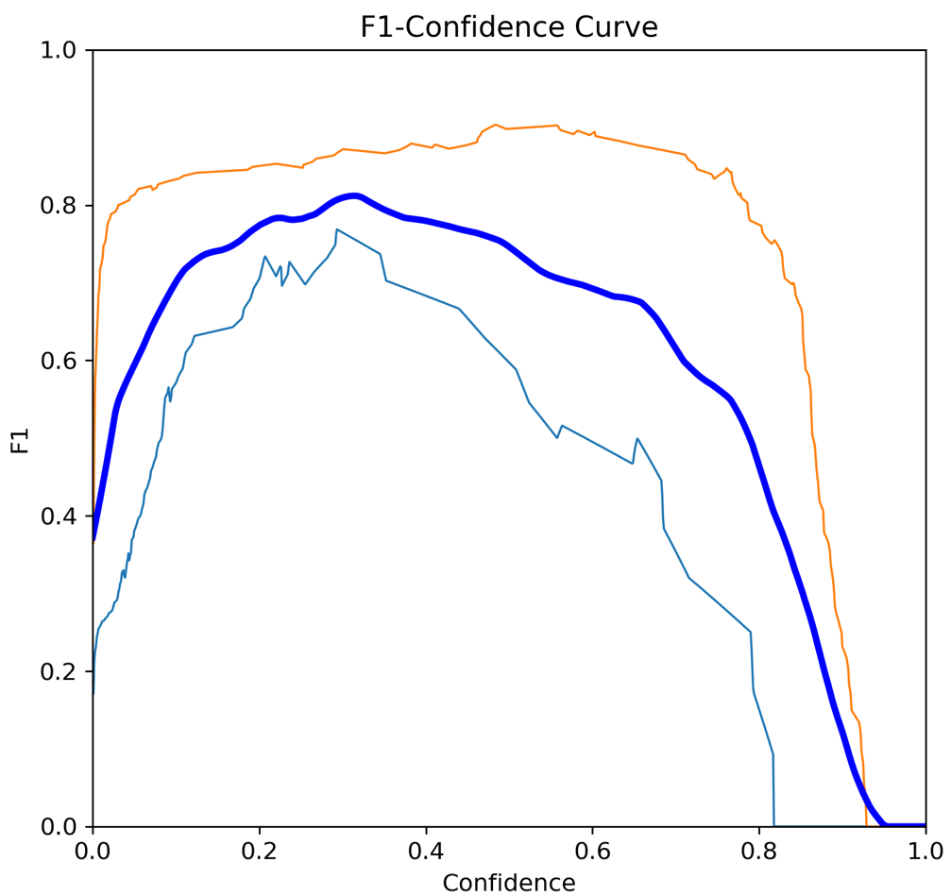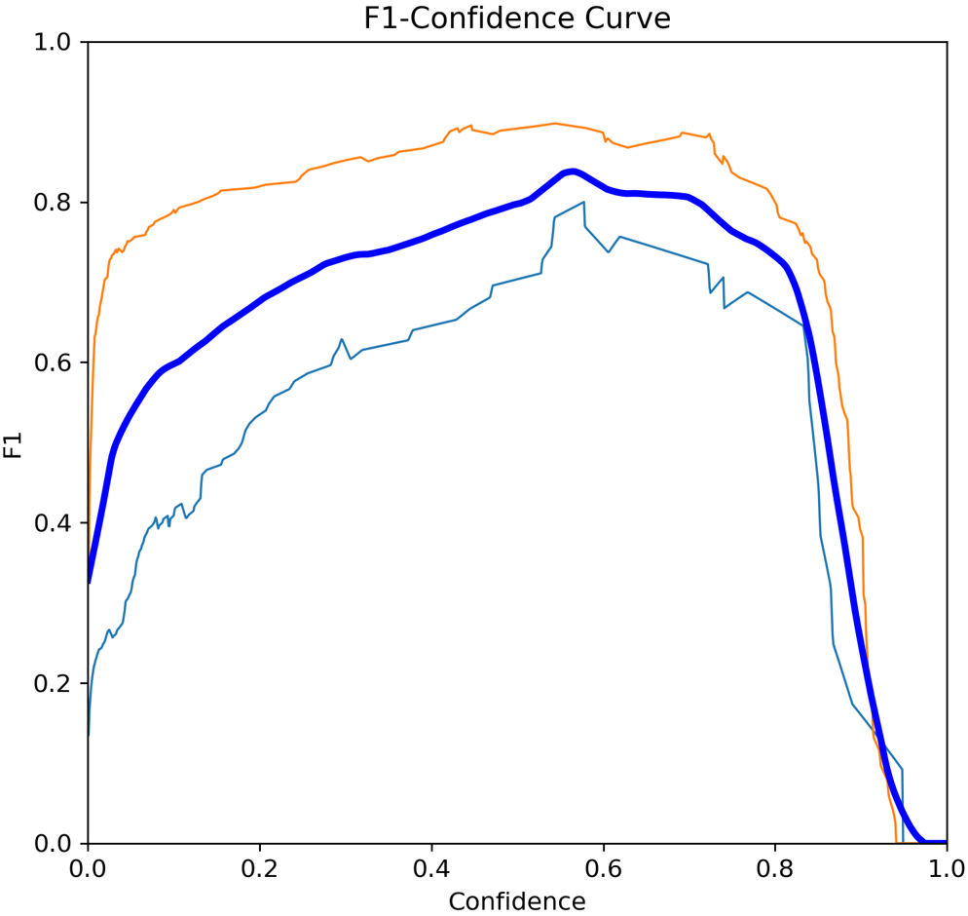

Hình 73 : Đường cong F1-Confidence score.

Đường cong F1-confidence cho ta thấy chỉ số confidence ảnh hưởng như thế nào trong quá trình training. Nói cách khác chỉ số F1 cao nhất tại điểm confidence gần bằng 1 thì confidence khi detect càng cao. Trong hình bên trái là của yolov5 gốc với 0.81 tại 0.314 yolov5_our là 0.84 tại 0.566. Có sự cải thiện rõ rệt ở yolov5_our.

**d.Khảo sát Loss Funtion GIoU, CIoU, SioU cho model mới Yolov5_our**

Hình 73 cho thấy trục dọc là giá trị Loss, trục ngang là epoch. Kết quả thí nghiệm cho thấy tốc độ hội tụ gần như là như nhau. Đối với GIOU, loss function không ổn định lắm ở khoảng epoch 16 thì giá trị có độ vot lố cao. Đối với CIoU giá trị dường không có độ vọt lố và sự thay đổi giữa các epoch gần nhau không quá lớn.

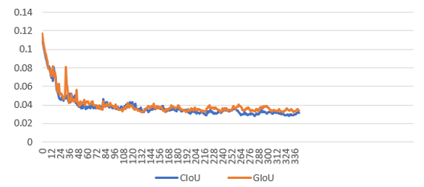

Hình 74 : Khảo sát Loss Function

**e. Khảo sát chất lượng trên frame ảnh**

Sau khi đánh giá chất lượng của mô hình được cải thiện chúng ta thực hiện giải thuật trên ảnh. Trong luận văn chúng ta chọn 3 ảnh với khung giờ khác nhau với rất nhiều người đi bộ chồng lấn trong các vùng của ảnh. Đầu tiên chúng ta kiểm tra chất lượng bằng mô hình yolov5 gốc.

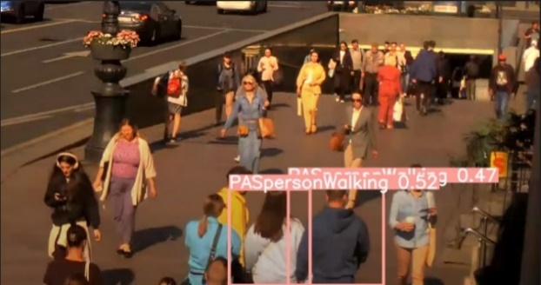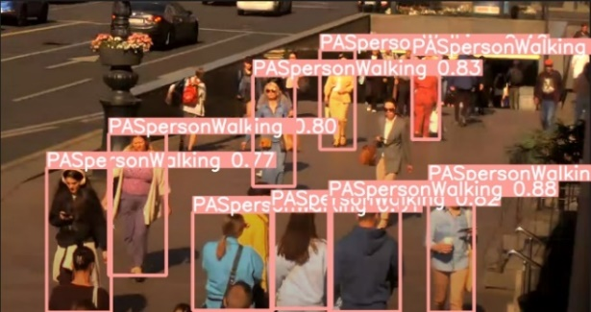

Hình 75 : So sánh giữa mô hình yolov5 và mô hình yolov5 cải tiến với khung giờ trưa

Kết quả cho ta thấy ở hình 75 bên trái là sử dụng mô hình yolov5 gốc, bên trái sử dụng mô hình yolov5 cải tiến. Với mô hình yolov5 gốc chỉ định vị được 2 đối tượng, còn mô hình yolov5 cải tiến định vị được 9 đối tượng so với ảnh gốc có 21 đối tượng trong hình. Như vậy tỷ lệ missrate giảm từ 90% xuống còn 57%.

Đối với trường hợp hình 76 với yolov5 gốc định vị được 9 đối tượng so với ảnh gốc có 24 đối tượng. Như vậy tỷ lệ missrate giảm từ 92% xuống 62.5%.

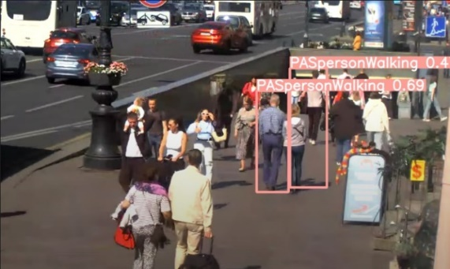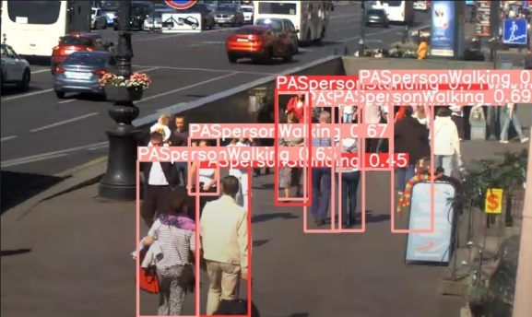

Hình 76 : So sánh giữa mô hình yolov5 và mô hình yolov5 cải tiến với khung giờ sáng

Do ánh sáng mỗi khung hình khác nhau và do các pedestrian chồng lấn nhau nên đôi lúc model bị thiếu xót trong quá trình detect. Model yolov5s hoàn toàn cho thấy chất lượng và số lượng người đi bộ nhiều hơn hẳn.

# **CHƯƠNG 7: HIỆN THỰC GIẢI THUẬT TRÊN GPU**

Trong luận văn này sau khi việc training được thực hiện trên Google Colab hoàn tất. Sau đó sẽ đánh giá dựa trên các chỉ số như P, R, mAP. Quá trình training hoàn tất sẽ cho ta các thông số weigth. Sau khi có được các weight thì sẽ triển khai model đó lên kit Jetson Orin Nano với GPU.

## **7.1 Lợi ích khi sử dụng GPU**

GPU cung cấp hiệu suất xử lý lệnh và băng thông bộ nhớ cao hơn nhiều so với CPU trong một phạm vi giá và công suất tương đương. Nhiều ứng dụng tận dụng những khả năng cao này để chạy nhanh hơn trên GPU so với CPU. Các thiết bị tính toán khác như FPGA cũng rất tiết kiệm năng lượng, nhưng về mức độ linh hoạt khi lập trình thì thì GPU sẽ ít linh hoạt hơn.

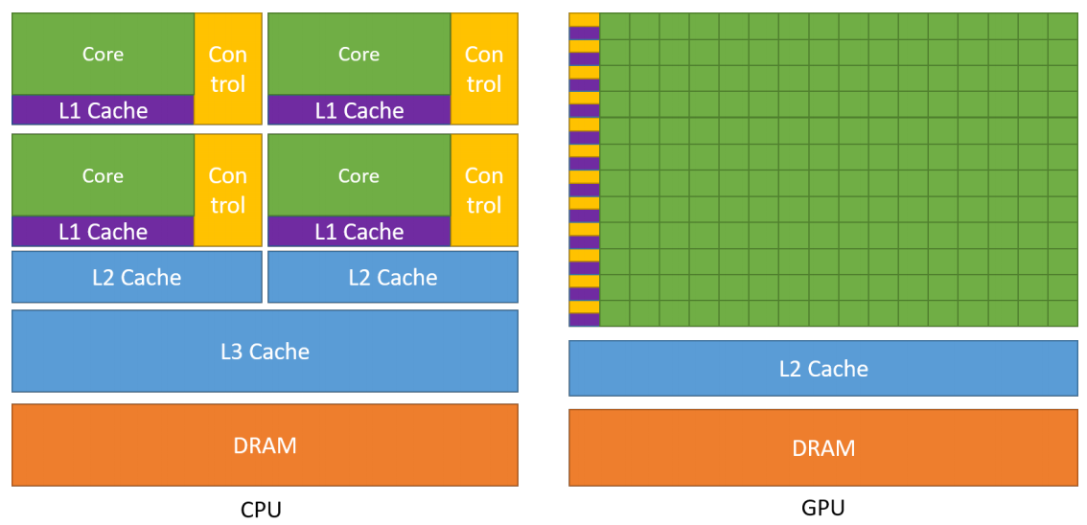

Hình 77 : Sự khác biệt giữa CPU và GPU

Sự khác biệt về khả năng giữa GPU và CPU xuất phát từ việc chúng được thiết kế với mục tiêu khác nhau. Trong khi CPU được thiết kế để thực hiện một chuỗi các hoạt động, gọi là một luồng, càng nhanh càng tốt và có thể thực hiện vài chục luồng này song song, thì GPU được thiết kế để xuất sắc trong việc thực hiện hàng nghìn luồng đồng thời (phân chia hiệu suất thấp của từng luồng riêng lẻ để đạt được hiệu suất lớn hơn toàn bộ).

GPU được chuyên biệt hóa cho tính toán song song cao cấp. Do đó được thiết kế nhiều transistor hơn dành cho xử lý dữ liệu hơn là bộ nhớ đệm và điều khiển luồng dữ liệu. Hình vẽ minh họa trong Hình 55 mô tả một phân phối tài nguyên chip ví dụ cho một CPU so với một GPU.

## **7.2 Thông số và cấu trúc cơ bản của phần cứng Jetson Orin Nano**

### **7.2.2 Sơ đồ khối của hệ thống**

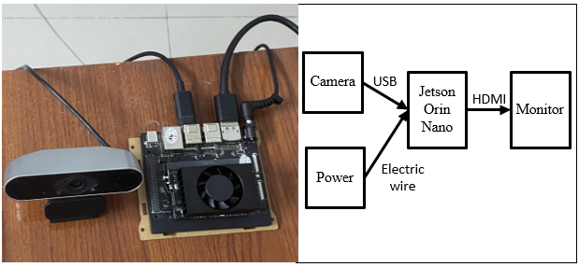

Hình 78 : Quá trình training, đánh giá sau đó triển khai lên Hardware

Để triển khai chúng ta cần phải cài đặt môi trường như Bảng 3.

BẢNG 3 : THÔNG SỐ JETSON ORIN NANO

|  |  |
| --- | --- |
| Device ‘s Information | Configuration |
| Processor | Jetson Orin Nano module |
| Memory | 128GB/8GB RAM |
| OS | Ubuntu 20.04.5 |
| JetPack (for Jetson) | 5.1.1 |
| Cuda | 11.4.135 |
| CuDNN | 8.7 |
| TensorRT | 8.5.2.2 |
| Python | 9.4 |

Trong luận văn sẽ cài đặt cho Jetson về thư viện của NVIDIA, sau đó là thư viện của Yolov5.

### **7.2.2 Cấu trúc system on chip (SOC) của Jetson Orin Module**

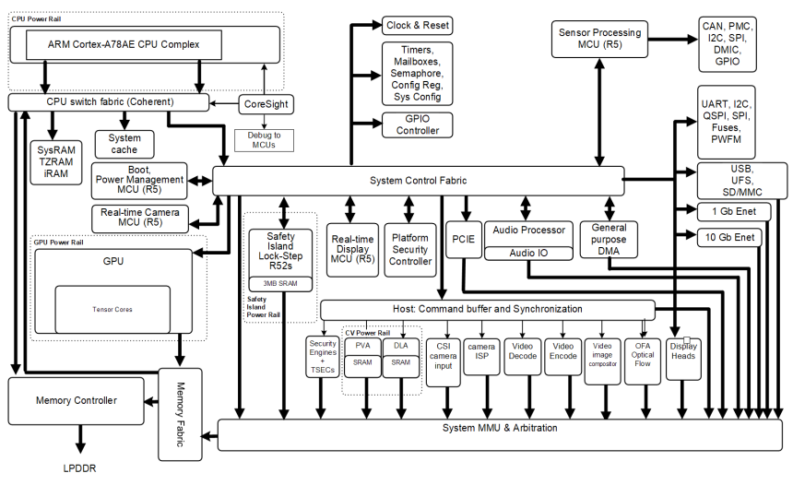

Hình 80 : Cấu trúc phần cứng của board Jetson Orin Nano.

Jetson Orin Nano sử dụng Ampere GPU thế hệ thứ 3 với 32 lọi Tensor core. RAM dùng loại LPDDR thế hệ thứ 5 với 8GB. CPU là một cụm gồm 6 lõi Arm Cortex-A78E có thể thực hiện đầy đủ các câu lệnh của Armv8.3-A.

## **7.3 Thiết lập môi trường và thư viện cho kit Jetson Orin Nano**

Để cài đặt Jetpack kit 5.1.1 chúng ta cần download ảnh từ [32]. Sau đó dùng tool balena etcher để flash nội dung vào thẻ nhớ như hình 81.

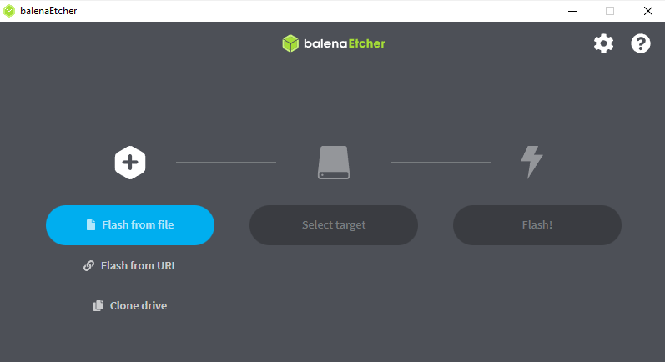

Hình 81 : Sử dụng BalenaEtcher để flash Jetpackage vào SD Card.

Cài đặt và compile CMake như hình 82.





Hình 82 : Cài đặt và compile CMake

Update bashrc file như hình 83.



Hình 83 : Update bashrc file

Setup môi trường ảo, một môi trường dùng cho một project khác nhau với thư viện cài đặt khác nhau. Trong luận văn môi trường sẽ là YOLOV5_LV.

Cài đặt virtualenv và virutalenvwrapper theo hình 84.

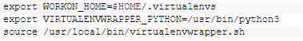

Hình 84 : Câu lệnh cài đặt môi trường ảo

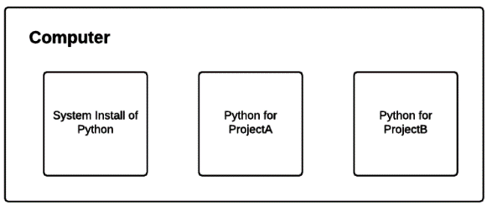

Hình 85 : Môi trường ảo có thể cài trên 1 máy tính nhúng cho nhiều dự án.

Hình 85 mô tả các mô trường chạy trong máy ảo, giả sử chúng ta cần 2 môi trường chạy cho hai dự án A, B khác nhau, mỗi môi trường cần phải cài đặt các phiên bản thư viện riêng. Thay vì can thiệp trực tiếp vào 1 môi trường có sẵn trên Ubuntu, chúng ta chia thanh các môi trường riêng khi cần chạy cho dự án nào thì chúng ta sẽ kích hoạt môi trường đó. Chạy lại bashrc file sau khi hoàn tất chúng ta sẽ có môi trường riêng. Truy cập vào bashrc, sau đó chạy trên môi trường YOLOV5_LV như hình 86.

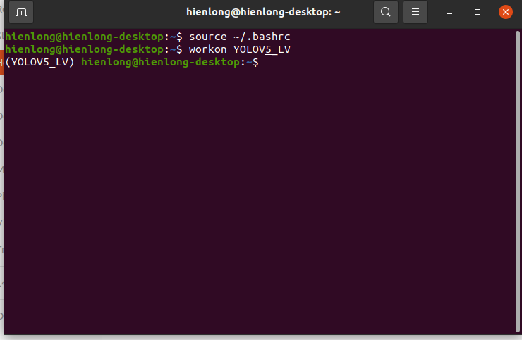

Hình 86 : Môi trường ảo YOLOV5_LV sau khi hoàn thành.

Sau khi cài đặt Packet cho Jetson và môi trường cho Python thì chúng ta bắt đầu set up môi trường cho Yolov5. Đầu tiên chúng ta clone version latest của yolov5 về máy.

#Download Yolov5 sandbox to respository

! git clone -b v7.0 https://github.com/ultralytics/yolov5.git

Tiếp theo đó chúng ta cài đặt requirement cho yolov5, nhưng sẽ không cài đặt thư viên cho torch. Vì thư viện torch sẽ ảnh hưởng đến việc chạy bằng CPU hay GPU nếu đơn thuần chúng ta chỉ clone về thư viện cơ bản từ yolov5 thì khi chạy runtime torch chỉ xài bằng CPU, muốn thay đổi qua GPU chúng ta bắt buộc phải đổi thư viện torch.

Với JP5.1.1 chúng ta chọn Pytorch 2.1.0.

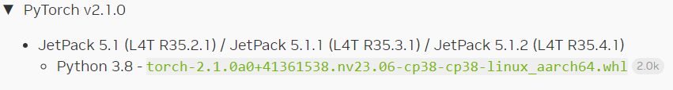

Hình 87 : Câu lệnh cài đặt torch.

Theo [38] tương ứng torch 2.1.0 ta sẽ chọn Torchvision v0.15.1 như hình 87.

Tiếp tục chúng ta cắm camera với thông tin như hình 88:

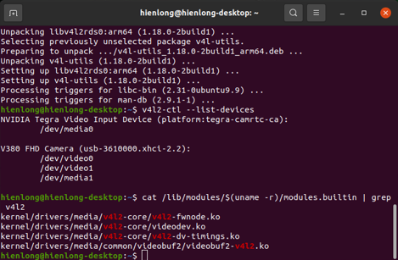

Hình 88 : Thông tin về Camera.

Sau khi cài đặt tất cả thành công chúng ta thử nghiệm trên Jetson với một model, trên console của yolov5 sẽ đưa ra thông báo GPU hay CPU sẽ được chọn. Hình 89 mô tả Yolov5 chạy với GPU của Orin Kit.

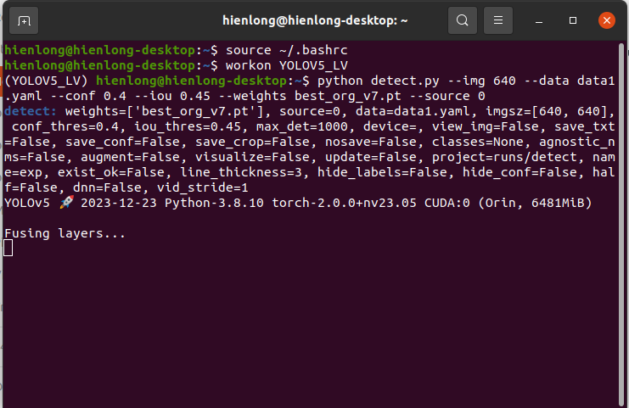

Hình 89 : Yolov5 chạy bằng GPU.

## **7.4 Kết quả khi thực hiện thuật toán trên kit với thời gian thực**

Kết quả khi thực hiện thuật toán trên kit Jetson Orin Nano với thuật toán gốc của Yolov5 sẽ thu được như hình 90 với thời gian thực hiện 1 frame ảnh có người là khoảng 19ms. Khi đó tốc độ FPS sẽ là 1000/19 = 52.7 FPS.

Khi thực hiện với thuật toán cải tiến, lúc này số lượng parameters sẽ tăng lên do khối lượng tính toán nhiều hơn, thời gian thực hiện 1 frame ảnh sẽ là khoảng 28ms như hình 91. Khi đó tốc độ FPS sẽ là 1000/28 = 35.7 FPS.

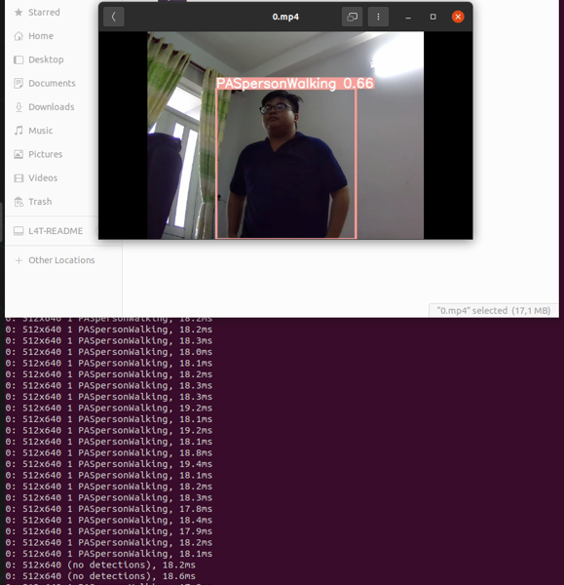

Hình 90 : Thực hiện trên GPU với thuật toán gốc.

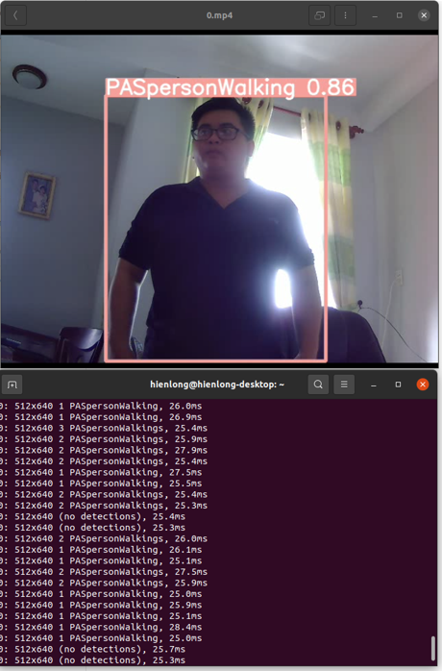

Hình 91 : Thực hiện trên GPU với thuật toán đã được cải thiện.

Dựa vào 2 thông số chúng ta lập bảng như hình 92.

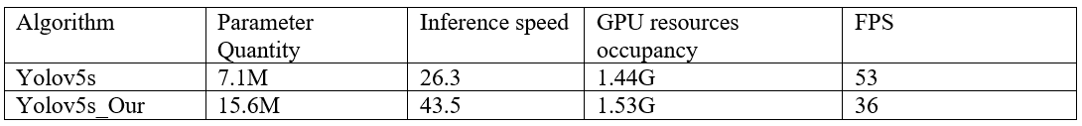

Hình 92 : So sánh thông số khi chạy thời gian thực và trong quá trình huấn luyện.

Như vậy chúng ta thấy số lượng Parameter và GPU resource tăng lên nhiều cho thấy sự phức tạp tăng lên điều đó dẫn đến FPS giảm từ 53 xuống 36 nhưng FPS bằng 36 vẫn đảm bảo thời gian runtime cho hệ thống do tốc độ người đi bộ không quá cao chỉ từ 5km/h đến 10km/h.

## **7.5 Kết quả khi thực hiện thuật toán trên kit với Video**

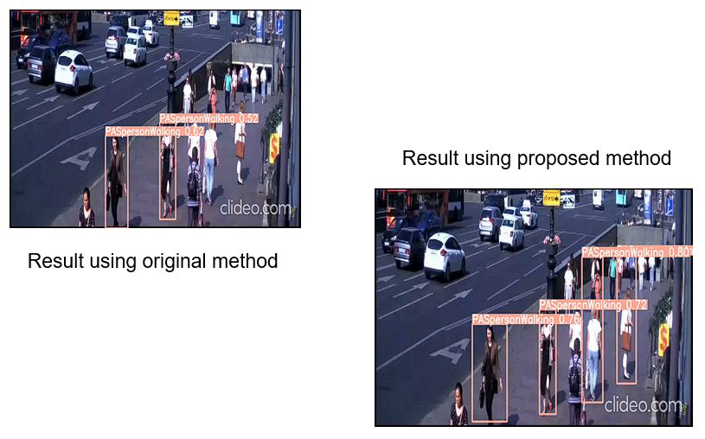

Hình 93 Thực hiện giải thuật trên Kit với Video.

Sau khi thực hiện với thời gian thực bằng USB Camera, chúng ta sẽ thực hiện thuật toán bằng 1 video sẵn có. Kết quả cho thấy những vùng ảnh có người đi đường bị chồng lấn có kết quả phát hiện tốt hơn như hình 93 [39].

# **CHƯƠNG 8: KẾT LUẬN VÀ HƯỚNG MỞ RỘNG**

Như vậy sau khi hiện thực giải thuật trên GPU ta thấy tuy độ phức tạp của thuật toán được tăng lên để giải quyết bài toán phát hiện vùng chồng lấn, nhưng xử lý thời gian thực vẫn đảm bảo được tốc độ. Trong chương 8 sẽ đưa ra kết luận và hướng phát triển cho luận văn.

## **8.1 Kết Luận**

Luận văn trình bày mô hình cải tiến Yolov5 cho việc phát hiện người đi bộ, bao gồm hai mô-đun mới là GAM (Global Attention Mechanism) được sửa đổi và mô-đun ECA (Efficient Channel Attention) được sửa đổi. So với mô hình Yolov5 gốc version 7 thì Precision tăng 4.4% từ 82.1% đến 86.5%, F1-score tăng 1% từ 82% đến 83%. Độ chình xác trung bình mAP@0.5 tăng 1.1% từ 86.3% đến 87.4%, mAP@0.95 tăng 5.3% từ 56.3% đến 61.6%. Tốc độ xử lý thời gian thực đạt được 36 FPS khi thực hiện trên kit Jetson Orin Nano.

## **8.2 Giới hạn**

Khi thực hiện đề tài luận văn, có một số hạn chế khi thực hiện thiết kế hệ thống

* Vấn đề về quan hệ giữa độ phức tạp của thuật toán và tốc độ xử lý thời gian thực. Khi cải thiện về độ phức tạp thuật toán làm tăng độ chính xác nhưng thời gian xử lý thời gian thực bị giảm sút. Do đó khi cải thiện độ chính xác cần phải hy sinh tốc độ xử lý. Chúng ta có thể khắc phục khuyết điểm này bằng cách cải thiện thuật toán nhưng không ảnh hưởng đến độ phức tạp nhưng độ tin cậy về việc xử lý các đặc điểm trên ảnh phải được cải thiện. Cách tiếp cận thứ 2 chúng ta có thể phát triển phần cứng hoặc cải thiện các cấu trúc lập trình để phần mềm có thể tướng thích với GPU làm tăng tốc độ xử lý thời gian thực.
* Mạng Yolov5 ở một khía cạnh nào đó vẫn khá phức tạp khi chạy trên các GPU có tốc độ thấp như Raspberry Pi4, Jetson Nano.
* Tích hợp mô-đun attention vào mạng Yolov5 để phát hiện người đi bộ, giải quyết bài toán phát hiện người đi bộ chồng lấn lên nhau trên đường phố đông người. Việc này dụng sẽ làm cho độ chính xác tăng cao hơn nhưng chưa tập trung sâu về thuật toán phát hiện sự chồng lấn của người đi đường. Ở một số vùng dày đặc người đi bộ vẫn không thể được phát hiện
* Giới hạn về cấu trúc phần mềm đối với một số trường như nhiều vật thể trùng cell trung tâm hay trùng anchor box thì sẽ không thể phát hiện trong frame ảnh.

## **8.3 Hướng phát triển**

Mặc dù đã có sự tiến bộ đáng kể trong lĩnh vực phát hiện người đi bộ, vẫn còn nhiều hướng mở rộng để nghiên cứu và cải tiến trong tương lai. Dưới đây là một số hướng mở rộng tiềm năng:

Cải thiện độ chính xác: Tiếp tục nghiên cứu và phát triển các mô hình học sâu và phương pháp mạng nơ-ron tích chập để nâng cao độ chính xác trong việc phát hiện người đi bộ. Điều này có thể bao gồm tăng cường kiến thức về hình ảnh và âm thanh, tối ưu hóa các kiến trúc mạng và phát triển các phương pháp mới để đối phó với các thách thức như biến đổi góc nhìn, ánh sáng môi trường và che khuất. Ngoài ra việc tracking (theo dõi) người đi đường cần phải được nghiên cứu, vì nó hữu ích cho các ứng dụng.

Đa dạng hóa dữ liệu: Mở rộng khả năng phát hiện người đi bộ bằng cách đa dạng hóa dữ liệu đào tạo, bao gồm sự đa dạng về đối tượng, phong cảnh, điều kiện ánh sáng và môi trường. Sử dụng các kỹ thuật như tăng cường dữ liệu, tổng hợp dữ liệu và phân loại không chính xác có thể giúp cải thiện khả năng tổng quát hóa của mô hình.

Phát triển thêm về thuật toán mô hình chú ý: Nghiên cứu các phương pháp tập trung về temporal và spatial. Thiết kế thuật toán dựa trên lý thuyết của 2 domain trên để áp dụng vào các mạng tích chập để nâng cao độ chính xác.

# **Tài Liệu Tham Khảo**

[1] Hoeser, Thorsten and Claudia Kuenzer. “Object Detection and Image Segmentation with Deep Learning on Earth Observation Data: A Review-Part I: Evolution and Recent Trends.” Remote. Sens. 12 (2020): 1667.

[2] B. Leibe, E. Seemann and B. Schiele, "Pedestrian detection in crowded scenes," 2005 IEEE Computer Society Conference on Computer Vision and Pattern Recognition (CVPR'05), San Diego, CA, USA, 2005, pp. 878-885 vol. 1, doi: 10.1109/CVPR.2005.272.

[3] W. -Y. Hsu and W. -Y. Lin, "Adaptive Fusion of Multi-Scale YOLO for Pedestrian Detection," in IEEE Access, vol. 9, pp. 110063-110073, 2021, doi: 10.1109/ACCESS.2021.3102600

[4] Y. Gai, W. He and Z. Zhou, "Pedestrian Target Tracking Based On DeepSORT With YOLOv5," 2021 2nd International Conference on Computer Engineering and Intelligent Control (ICCEIC), Chongqing, China, 2021, pp. 1-5, doi: 10.1109/ICCEIC54227.2021.00008

[5] S. -C. Lin, M. -C. Lin, Y. -T. Hwang and C. -P. Fan, "Deep-Learning Based Pedestrian Direction Detection for Anti-collision of Intelligent Self-propelled Vehicles," 2019 IEEE 8th Global Conference on Consumer Electronics (GCCE), Osaka, Japan, 2019, pp. 387-388, doi: 10.1109/GCCE46687.2019.9015528

[6] Q. Peng et al., "Pedestrian Detection for Transformer Substation Based on Gaussian Mixture Model and YOLO," 2016 8th International Conference on Intelligent Human-Machine Systems and Cybernetics (IHMSC), Hangzhou, China, 2016, pp. 562-565, doi: 10.1109/IHMSC.2016.130.

[7] S. Yun and S. Kim, "Recurrent YOLO and LSTM-based IR single pedestrian tracking," 2019 19th International Conference on Control, Automation and Systems (ICCAS), Jeju, Korea (South), 2019, pp. 94-96, doi: 10.23919/ICCAS47443.2019.8971679.

[8] J. Zhang, X. Chen, Y. Li, T. Chen and L. Mou, "Pedestrian detection algorithm based on improved Yolo v3," 2021 IEEE International Conference on Power, Intelligent Computing and Systems (ICPICS), Shenyang, China, 2021, pp. 180-183, doi: 10.1109/ICPICS52425.2021.9524267.

[9] W. Guo, N. Shen and T. Zhang, "Overlapped Pedestrian Detection Based on YOLOv5 in Crowded Scenes," 2022 3rd International Conference on Computer Vision, Image and Deep Learning & International Conference on Computer Engineering and Applications (CVIDL & ICCEA), Changchun, China, 2022, pp. 412-416, doi: 10.1109/CVIDLICCEA56201.2022.9825055.

[10] Ultralytics. “Releases · Ultralytics/Yolov5 · GitHub.” GitHub, https://github.com/ultralytics/yolov5/releases. Accessed 29 July 2023.

[11] Wang, Chien-Yao, Alexey, Bochkovskiy, and Hong-Yuan Mark, Liao. "YOLOv7: Trainable bag-of-freebies sets new state-of-the-art for real-time object detectors”. arXiv preprint arXiv:2207.02696 (2022).

[12] *CS1674: Homework 9 - Programming*. https://people.cs.pitt.edu/~kovashka/cs1674_fa16/hw9p.html. Accessed 28 Dec. 2023.

[13] “Pedestrian Detection Database,” *Computer and Information Science | A Department of the School of Engineering and Applied Science*. http://www.cis.upenn.edu/~jshi/ped_html/ (accessed Dec. 31, 2022).

[14] Guo, MH., Xu, TX., Liu, JJ. *et al.* Attention mechanisms in computer vision: A survey. *Comp. Visual Media* **8**, 331–368 (2022). https://doi.org/10.1007/s41095-022-0271-y

[15] “Computer Vision Annotation Formats,” *Roboflow: Give your software the power to see objects in images and video*. https://roboflow.com/formats (accessed Dec. 31, 2022).

[16] “Sign in to Roboflow,” *Sign in to Roboflow*. https://app.roboflow.com/pedestriandetection (accessed Dec. 31, 2022).

[17] Terven, Juan, et al. “A Comprehensive Review of YOLO Architectures in Computer Vision: From YOLOv1 to YOLOv8 and YOLO-NAS.” *Machine Learning and Knowledge Extraction*, no. 4, MDPI AG, Nov. 2023, pp. 1680–716. *Crossref*, doi:10.3390/make5040083.

[18] Misra, Diganta. “Convolution Block Attention Module (CBAM) | Paperspace Blog.” *Paperspace Blog*, Paperspace Blog, 13 July 2020, http://blog.paperspace.com/attention-mechanisms-in-computer-vision-cbam.

[19] Vu, Tiep. “Machine Learning Cơ Bản.” *Tiep Vu’s Blog*, 26 Dec. 2016, https://machinelearningcoban.com/2016/12/26/introduce/.

[20] Plenert, Gerhard. “Bottleneck Allocation Methodology (BAM): An Algorithm.” Logistics Information Management, no. 5, Emerald, Oct. 1999, pp. 378–85. Crossref, doi:10.1108/09576059910295850.

[21] Contributors to Wikimedia projects. “Multilayer Perceptron - Wikipedia.” Wikipedia, the Free Encyclopedia, Wikimedia Foundation, Inc., 19 July 2005, https://en.wikipedia.org/wiki/Multilayer_perceptron#:~:text=A%20multilayer%20perceptron%20(MLP)%20is,activation)%3B%20see%20%C2%A7%20Terminology.

[22] Khánh, Phạm Đình. “Khoa Học Dữ Liệu.” Khanh’s Blog, https://phamdinhkhanh.github.io/2019/06/18/AttentionLayer.html. Accessed 16 June 2023.

[23] Liu, Yichao & Shao, Zongru & Hoffmann, Nico. (2021). Global Attention Mechanism: Retain Information to Enhance Channel-Spatial Interactions.

[24] Cohen, Jeremy. “How to Optimize a Deep Learning Model for Faster Inference?” Welcome to The Library! Welcome to The Library! 21 Apr. 2021, http://www.thinkautonomous.ai/blog/deep-learning-optimization/.

[25] A. Howard et al., "Searching for MobileNetV3," 2019 IEEE/CVF International Conference on Computer Vision (ICCV), Seoul, Korea (South), 2019, pp. 1314-1324, doi: 10.1109/ICCV.2019.00140.

[26] “Hardswish — PyTorch 2.0 Documentation.” PyTorch, https://pytorch.org/docs/stable/generated/torch.nn.Hardswish.html. Accessed 16 June 2023.

[27] https://towardsdatascience.com/how-to-choose-the-right-activation-function-for-neural-networks-3941ff0e6f9c

[28] Wang, Qilong & Wu, Banggu & Zhu, Pengfei & Li, Peihua & Zuo, Wangmeng & Hu, Qinghua. (2020). ECA-Net: Efficient Channel Attention for Deep Convolutional Neural Networks. 11531-11539. 10.1109/CVPR42600.2020.01155.

[30] Ultralytics. “NVIDIA Jetson Nano Deployment - Ultralytics YOLOv8 Docs.” Home - Ultralytics YOLOv8 Docs, https://docs.ultralytics.com/yolov5/tutorials/running_on_jetson_nano/#before-you-start. Accessed 16 June 2023.

[31] Rosebrock, Adrian. “How to Configure Your NVIDIA Jetson Nano for Computer Vision and Deep Learning - PyImageSearch.” PyImageSearch, 25 Mar. 2020, https://pyimagesearch.com/2020/03/25/how-to-configure-your-nvidia-jetson-nano-for-computer-vision-and-deep-learning/.

[32] “JetPack SDK 4.6.1 | NVIDIA Developer.” NVIDIA Developer, 23 Feb. 2022, https://developer.nvidia.com/embedded/jetpack-sdk-461.

[33] to, ChuckDo. “IoU、GIoU、DIoU、CIoU损失函数的那点事儿 - 知乎.” 知乎专栏, https://zhuanlan.zhihu.com/p/94799295. Accessed 16 June 2023.

[34] Rezatofighi, Hamid & Tsoi, Nathan & Gwak, JunYoung & Sadeghian, Amir & Reid, Ian & Savarese, Silvio. (2019). Generalized Intersection over Union: A Metric and A Loss for Bounding Box Regression.

[35] Zheng, Zhaohui & Wang, Ping & Liu, Wei & Li, Jinze & Ye, Rongguang & Ren, Dongwei. (2020). Distance-IoU Loss: Faster and Better Learning for Bounding Box Regression. Proceedings of the AAAI Conference on Artificial Intelligence. 34. 12993-13000. 10.1609/aaai.v34i07.6999.

[36] Gevorgyan, Z. SIoU Loss: More Powerful Learning for Bounding Box Regression Zhora Gevorgyan. arXiv 2022, arXiv:2205.12740.

[37] Zheng, Zhaohui, et al. “Distance-IoU Loss: Faster and Better Learning for Bounding Box Regression.” *Proceedings of the AAAI Conference on Artificial Intelligence*, no. 07, Association for the Advancement of Artificial Intelligence (AAAI), Apr. 2020, pp. 12993–3000. *Crossref*, doi:10.1609/aaai. v34i07.6999.

[38] dusty_nv. “PyTorch for Jetson - #2 by Buptwlr - Announcements - NVIDIA Developer Forums.” *NVIDIA Developer Forums*, NVIDIA, 27 Mar. 2019, https://forums.developer.nvidia.com/t/pytorch-for-jetson/72048/2.

[39] T. Q. Vinh and P.H. Long, "Pedestrain Detection Using YOLO with Improved Attention Module," 2023 International Conference on Advanced Computing and Analytics (ACOMPA), DaNang, Vietnam, 2023, pp. 93-98, doi: 10.1109/ACOMPA61072.2023.00024

# **Phụ Lục**

* Bài Báo Khoa Học
* Training trên Google Colab
* Source code tương ứng
* Lý lịch trích ngang